УТВЕРЖДАЮ
Директор МУКП «Жилкомхоз» В.В. Зайцев
________________________
«___» _____________ 2020г.

Проект «Расширение устойчивого энергопользования»

ЭКОЛОГИЧЕСКАЯ И СОЦИАЛЬНАЯ ОЦЕНКА
ВОЗДЕЙСТВИЯ И ПЛАН УПРАВЛЕНИЯ

по объекту: «Строительство котельной на МВТ в а.г. Романовичи Могилевского района».

Минск
2020
6Содержание
 | Содержание | 2
 | Список сокращений | 3
1 | Предпосылки проекта | 4
2 | Краткое описание Подпроекта | 5
3 | Законодательная и институциональная база | 7
3.1 | Национальная законодательная база | 9
3.2 | Институциональная база | 11
3.3 | Защитные положения Всемирного банка и Европейского институционального банка | 13
4 | Предварительная экологическая оценка (скрининг) | 14
5 | Описание базовых географических и социально-экономических условий | 14
5.1 | Существующие географические условия | 14
5.2 | Существующие социально-экономические условия | 16
5.3 | Анализ лесного фонда | 17
6 | Анализ воздействия Подпроекта на окружающую среду и социальную сферу | 17
6.1 | Положительные воздействия Подпроекта на окружающую среду и социальную сферу | 17
6.2 | Отрицательные воздействия Подпроекта на окружающую среду и социальную сферу | 28
7 | Меры по смягчению воздействия на окружающую среду и социальную сферу | 44
8 | Институциональные механизмы выполнения и мониторинга за выполнением ЭСОВИПУ | 45
9 | Механизм рассмотрения жалоб | 46
10. | Общественные консультации и координация | 46
 | Приложения
1  2 | План с нанесением наржных инженерных сетей  Разрешение на выброс загрязняющих веществ в атмосферный воздух | 48  52
2  3  4 | Разрешение на захоронение отходов.  Заключение по проекту санитарно-защитной зоны  Экологические сертификаты, сертификаты соответствия на закупаемые товары, услуги. | 53  48  61
5 | Справки местных ГЛХУ, подтверждающие наличие достаточного объема доступных материалов, образующихся в результате деятельности существующих лесохозяйственных предприятий | 62
6 | Ситуационный план | 66
7 | План мероприятий по охране окружающей среды и социальной сферы | 68
8  9  10  11  12 | План мониторинга выполнения мероприятий по охране окружающей среды и социальной сферы  Форма отчета об инцидентах  Отчет о соблюдении требований по охране природной и социальной среды  Материалы общественных обсуждений  Механизм рассмотрения жалоб | 77  82  83  84  85

СПИСОК СОКРАЩЕНИЙ

ВБ | Всемирный Банк
ГУ | Государственное учреждение
ГУП | Группа управления проектом
ГЛХУ | Государственные лесохозяйственные учреждения
ЕИБ | Европейский инвестиционный банк
ИТП | Индивидуальный тепловой пункт
МБРР | Международный банк реконструкции и развития
МВт | Мегаватт
МВТ | Местные виды топлива
МУКП «Жилкомхоз» | Могилевское унитарное коммунальное предприятие «Жилкомхоз»
МРЖ | Механизм рассмотрения жалоб
СЗЗ | Санитарно-защитная зона
МРЖ | Механизм рассмотрения жалоб
ПДК | Предельно допустимые концентрации
Подпроект | «Строительство котельной на МВТ в а.г. Романовичи Могилевского района».
Проект | Проект «Расширение устойчивого энергопользования»
ТКО | Твердые коммунальные отходы
ЭО | Экологическая оценка
ЭБК | Экологически безопасные концентрации загрязняющих веществ
ЭСОВиПУ | Экологическая и социальная оценка воздействия и план управления

1.Предпосылки Подпроекта

Проект «Расширение устойчивого энергопользования» направлен на решение вопросов по организации бесперебойного и удовлетворительного теплоснабжения населения Республики Беларусь путем доступа к надежному и приемлемому источнику теплоснабжения - экологически устойчивой древесной биомассе.
Целью развития проекта является содействие устойчивости и эффективности энергопользования в отдельных городах Республики Беларусь.
Проект направлен на поддержку инвестиций и расширение использования биомассы для централизованного теплоснабжения, а также на оказание технической помощи для разработки соответствующей отраслевой политики и развитие институционального потенциала. Ожидаемым долгосрочным результатом в ходе реализации проекта будет расширение экономического использования экологически устойчивой древесной биомассы.
В составе проекта предполагается реализация Компонента 1 «Устойчивое использование биомассы для теплоснабжения».
В рамках этого компонента планируется финансирование перехода на использование биомассы и повышение эффективности коммунальных предприятий центрального теплоснабжения за счет инвестиций в использование древесной биомассы для централизованного теплоснабжения, включающее перевод неэффективных газовых котельных на древесную щепу.

2.Краткое описание Подпроекта
Строительство новой котельной предусматривается на свободной от застройки территории а.г. Романовичи Могилевского района.
С восточной и юго-восточной сторон от границы территории предприятия проходит ул. Фабричная.
Проектом предусматривается строительство отдельностоящей котельной установленной мощностью 7,0 МВТ. В котельном зале № 1 предусматривается установка двух водогрейных котлов на МВТ (щепа) КВ-Рм-3-110 мощностью 3,0МВт и КВ-Рм-1-95 мощностью 1 МВт. В котельном зале №2 размещается водогрейный газовый котел ВА-3000-115-0,6 мощностью 3 МВТ. Работа газового котла предусматривается для покрытия пиковых нагрузок.
Технологическими решения предусматривается устройство в неотапливаемых помещениях 2,3 здания котельной поз1 ао ГП автоматической подачи топлива (щепа смешанных пород древесины) в накопительный бункер котельной. В составе произ водственного здания запроектирован подвижный пол, который доставляет щепу в горизонтально-наклонный скребковый транспортер, из которого по распределительному транспортеру в накопительный бункер.
Технологическими решениями предусматривается устройство в неотапливаемых помещениях 2, 3 здания котельной поз. 1 по ГП автоматической системы подачи топлива (щепа смешанных пород древесины) в накопительный бункер котельной. В составе производственного здания запроектирован подвижный пол, который доставляет щепу в горизонтально-наклонный скребковый транспортер, из которого по распределительному транспортеру в накопительный бункер.
Вместимость механизированного склада топлива составляет 300 м³. Габаритные размеры склада 12,25 х 9,6 х 3,5(h) м, что рассчитано на 72 часа запаса топлива при максимально расчетном режиме. Проектом предусматривается строительство навеса для хранения топлива (щепы) расчетным объемом хранения топлива – 975 м³. Загрузка склада производится с помощью автопогрузчика фронтального универсального с ковшом (V=3 куб. м) и закрытой кабиной. Доставка щепы осуществляется автомобильным транспортом, также производиться на месте, при помощи комплекса рубильного для производства щепы. Производительность комплекса рубильного составляет 25-35 м³ насыпных/час.
Объект «Строительство котельной на МВТ в аг. Романовичи Могилевского района» расположен на свободной от застройки территории аг. Романовичи. Территория предприятия граничит с:
- северо-запада, севера - древесная растительность;
- северо-востока - пустырь, за которым расположена автодорога - ул. Фабричная;
- востока, юго-востока - древесная растительность, за которой расположена автодорога - ул. Фабричная;
- юга, юго-запада, запада - пустырь.
Ближайшая жилая зона (трехэтажный жилой дом) расположена с восточной стороны на расстоянии 38м. от границы территории предприятия. Ближайшая жилая зона усадебного типа застройки располагается с северо-восточной стороны на расстоянии 110м. от границы территории предприятия.
. Ситуационный план (приложение 6).
Генеральный план участка по объекту «Строительство котельной на МВТ в аг. Романовичи Могилевского района» решен в соответствии с решениями смежных разделов проекта в увязке с прилегающими территориями.
Проектом предусматривается строительство автоматизированной котельной на МВТ (щепа древесная), навеса для хранения щепы, площадки ТБО, очистных сооружений дождевой канализации, насосной станции пожаротушения, пожарных резервуаров объемом 100 м³, пруда-накопителя.
Транспортная схема предусматривает проектирование проездов и площадок на территории предприятия и примыкания к существующей улице Фабричной. Транспортное обслуживание объекта осуществляется по сложившейся существующей схеме улиц.
На площадке строительства предусматривается прокладка сетей электрики, теплоснабжения, газоснабжения, производственной и ливневой канализаций, хозяйственно-питьевого и противопожарного водопроводов. Инженерные сети проложены по площадке подземно в траншеях.
Вне площадки предприятия прокладываются сети электрики, теплоснабжения, газоснабжения, хозяйственно-бытовой канализации и хозяйственно-питьевого водоснабжения. Инженерные сети проложены подземно в траншеях.
Проектом предусмотрена разработка схем организации дорожного движения на период эксплуатации объекта и период производства работ. Проектные решения выполнены согласно ТКП 45.3.03-227-2010, ТКП 636-2019, СТБ 1300-2014 и не задевают интересов других собственников территорий(приложение 1).
Вариант установки 2 котлов на МВТ суммарной мощностью 4 МВт и газового котла мощностью 3 МВт является предпочтельным и оптимальным и позволит снизить до минимума использование природного газ при наиболее низких температурах окружающего воздуха.
Экономические показатели и объем использования МВТ:
- капиталовложения 2684 тыс. руб;
- простой срок окупаемости 8,7 лет;
- себестоимость производства тепловой энергии 71,49 руб./гкал.
Договора с организациями о наличии достаточного количества древесных отходов (см. приложение 5) Плечо доставки до 50 км.

3. Законодательная и институциональная база
Участники реализации Проекта:
Всемирный банк – международная финансовая организация, созданная с целью организации финансовой и технической помощи развивающимся странам и странам с переходной экономикой.
Участвует в подготовке и реализации в Республике Беларусь Проекта «Расширение устойчивого энергопользования» на основании Рамочной стратегии партнерства Группы Всемирного банка для Республики Беларусь на 2018 – 2022 финансовые годы. Финансирует Проект из средств Международного банка реконструкции и развития путем предоставления Республике Беларусь заемных средств.
Правительство Республики Беларусь – (заемщик). Привлекает в республику внешние заимствования. Определяет стратегию реализации Проекта. Обеспечивает реализацию Проекта в целом. Принимает стратегические решения.
Министерство финансов Республики Беларусь (Минфин) – переуступает на основании договоров долговые обязательства по возврату средств займов соответствующим областным исполнительным комитетам, осуществляет контроль использования заемных средств и их возврат на оговоренных соглашениями условиями.
Министерство экономики Республики Беларусь (Минэкономики) – определяет стратегию внешней технической помощи. Осуществляет контроль за реализацией Проекта и освоением заемных средств.
Министерство жилищно-коммунального хозяйства (Минжилкомхоз) – реализует техническую политику в системе жилищно-коммунального хозяйства страны. Осуществляет контроль за реализацией Проекта, оценивает степень достижения его целей в данной системе.
Государственный комитет по стандартизации Республики Беларусь (Госстандарт) – непосредственный подписант со стороны Республики Беларусь заемных соглашения с МБРР и договора с ЕИБ. Готовит предложения по стратегическим решениям в части подготовки и реализации Проекта. Контролирует ход реализации Проекта на соответствие подписанным соглашениям о привлечении заемных средств.
Департамент контроля и надзора за строительством Госстандарта – контрольный и надзорный государственный орган, отвечающий за качество применяемых материалов и выполнения работ на объектах.
Департамент по энергоэффективности Госстандарта – координатор реализации Проекта. Согласовывает перечень объектов Проекта. Контролирует ход реализации Проекта и освоения заемных средств. Своевременно информирует Правительство Республики Беларусь о положении дел по Проекту, вносит предложения в Правительство Республики Беларусь или в рамках своей компетенции принимает решения по урегулированию возможных проблемных ситуаций. Является вышестоящей организацией Группы по управлению Проектом (РУП «Белинвестэнергосбережение»).
Министерство природных ресурсов и охраны окружающей среды – республиканский орган государственного управления, обеспечивающий в числе прочего государственный экологический контроль и надзор, оценку соблюдения экологических норм на площадках строительства.
Министерство труда и социальной защиты – обеспечивает решение социальных вопросов, включая вопросы охраны труда, гендерного равенства, занятости населения.
Областные исполнительные комитеты (облисполкомы) – определяют перечень объектов Проекта и заказчиков по ним. Обеспечивают практическую работу по удовлетворению долговых обязательств Республики Беларусь по соответствующим заемным средствам.
РУП «Белинвестэнергосбережение» (вышестоящая организация - Департамент по энергоэффективности Госстандарта) – Группа по управлению Проектом. Обеспечивает текущее управление Проектом, организовывает и проводит закупки в соответствии с процедурами Всемирного банка, в установленном порядке осуществляет выплаты из средств займов, организовывает мониторинг хода реализации Проекта и достижения планируемых результатов.
Организации-технические консультанты ГУП по компонентам Проекта – обеспечивают техническое сопровождение реализации компонентов Проекта на основании договоров с ГУП (производят визуальное техническое обследование объектов в целях подготовки технической части конкурсной документации для конкурсных торгов, готовят техническую часть конкурсной документации для конкурсных торгов, рассматривают технические вопросы текущей реализации Проекта, на основании состояния рынка и имеющихся в распоряжении материалов оценочно определяют стоимость объектов компонента 2 Проекта).
Заказчики подпроектов (объектов) Проекта – эксплуатирующие объекты организации ЖРЭО или ЖЭС или специальные организации, определенные в качестве заказчиков, непосредственно отвечающие за строительство (реконструкцию, модернизацию) объектов в рамках реализации Проекта. Являются основной стороной заключаемых по итогам конкурсных торгов контрактов по объектам Проекта, принимают поставляемое в рамках этих контрактов оборудование, выполненные работы, предоставляемые услуги. Обеспечивают привлечение за счет собственных средств организации, осуществляющей технический надзор, а также приемку объектов в эксплуатацию и надлежащую их дальнейшую эксплуатацию, в том числе в период выполнения подрядчиками их гарантийных обязательств. Отвечают за успешное выполнение мероприятий и достижение предусмотренных Проектом результатов.
Подрядчики по объектам Проекта – организации, с которыми по результатам конкурсных торгов заключены контракты на проектирование или строительство (реконструкцию, модернизацию) объектов. Являются непосредственными получателями заемных средств соответственно за поставленное оборудование, выполненные работы, предоставленные услуги.

3.1.Национальная законодательная база
Основные нормативные правовые акты, регулирующие вопросы охраны окружающей среды, труда и техники безопасности в Республике Беларусь представлены ниже. Иные законодательные и подзаконные акты, применимые к проекту, представлены в Приложении 1,2.
Конституция Республики Беларусь – действующая Конституция Республики Беларусь 1994 года является главным, основным законом государства с изменениями и дополнениями, принятыми на республиканских референдумах 24 ноября 1996 года и 17 октября 2004 года. На ее основе формируется вся система текущего законодательства, в ней определяется компетенция государственных органов.
Закон Республики Беларусь РБ от 18.07.2016г. №399-3 «О государственной экологической экспертизе, стратегической экологической оценке и оценке воздействия на окружающую среду» – Настоящий Закон регулирует отношения в области проведения государственной экологической экспертизы, стратегической экологической оценки и оценки воздействия на окружающую среду и направлен на обеспечение экологической безопасности планируемой хозяйственной и иной деятельности, а также на предотвращение вредного воздействия на окружающую среду.
Закон Республики Беларусь от 26.11.1992г. № 1982-ХХII «Об охране окружающей среды» – Настоящий Закон устанавливает правовые основы охраны окружающей среды, природопользования, сохранения и восстановления биологического разнообразия, природных ресурсов и объектов и направлен на обеспечение конституционных прав граждан на благоприятную для жизни и здоровья окружающую среду.
Закон Республики Беларусь от 20.07.2007г. № 271-3 «Об обращении с отходами» – Настоящий Закон определяет правовые основы обращения с отходами и направлен на уменьшение объемов образования отходов и предотвращение их вредного воздействия на окружающую среду, здоровье граждан, имущество, находящееся в собственности государства, имущество юридических и физических лиц, а также на максимальное вовлечение отходов в гражданский оборот в качестве вторичного сырья.
Закон Республики Беларусь от 16.12.2008 г. № 2-3 «Об охране атмосферного воздуха» – Настоящий Закон определяет правовые и организационные основы атмосферного воздуха от выбросов загрязняющих веществ и направлен на сохранение, восстановление качества атмосферного воздуха, обеспечение экологической безопасности.
Закон Республики Беларусь от 12.11.2001 г. №56-3 «Об охране озонового слоя» – Настоящий Закон определяет правовые, экономические и организационные основы охраны озонового слоя, выполнения Республикой Беларусь международных обязательств в области охраны озонового слоя и направлен на предотвращение разрушения озонового слоя и его восстановление в целях защиты жизни и здоровья человека и окружающей среды от неблагоприятных последствий, вызванных разрушением озонового слоя.
Закон Республики Беларусь от 09.01.2006 г.№ 93-3 «О гидрометеорологической деятельности» – Настоящий Закон устанавливает правовые основы осуществления гидрометеорологической деятельности и направлен на обеспечение государственных органов, иных организаций и физических лиц фактической и прогнозной гидрометеорологической информацией.
Закон Республики Беларусь от 23.06.2008 г. № 356-3 «Об охране труда» – Настоящий Закон направлен на регулирование общественных отношений в области охраны труда и реализацию установленного Конституцией Республики Беларусь права на здоровье и безопасные условия труда.
Закон Республики Беларусь 24 июня 1999 г. N 271-З «О питьевом водоснабжении» – Настоящий Закон устанавливает правовые основы питьевого водоснабжения и направлен на удовлетворение потребностей юридических и физических лиц, в том числе индивидуальных предпринимателей, в питьевой воде.
Лесной кодекс РБ от 24.12.2015 №332-З г. – Настоящий Кодекс устанавливает правовые основы рационального использования, охраны, защиты и производства лесов, повышения их экологического и ресурсного потенциала.
Водный кодекс РБ от 30.04.2014 №149-З – Настоящий Кодекс регулирует отношения, возникающие при владении, пользовании и распоряжении водами и водными объектами, и направлен на охрану и рациональное (устойчивое) использование водных ресурсов, а также на защиту прав и законных интересов водопользователей.
Закон Республики Беларусь от 05.01.2016 №354-З «О промышленной безопасности» – Настоящий Закон определяет правовые, экономические и социальные основы обеспечения безопасной эксплуатации опасных производственных объектов и направлен на предупреждение аварий на опасных производственных объектах и обеспечение готовности организаций, эксплуатирующих опасные производственные объекты, к локализации и ликвидации последствий указанных аварий.
Закон Республики Беларусь от 15.06.1993 г. №2403-ХII «О пожарной безопасности» – Настоящий Закон определяет правовую основу и принципы организации системы пожарной безопасности и государственного пожарного надзора в Республике Беларусь, действующих в целях защиты от пожаров жизни и здоровья людей, национального достояния, всех видов собственности и экономики Республики Беларусь.
Закон Республики Беларусь от 17.06.1993 г. №2435-ХII «О здравоохранении» – Настоящий Закон направлен на обеспечение правовых, организационных, экономических и социальных основ государственного регулирования в области здравоохранения в целях сохранения, укрепления и восстановления здоровья населения.
3.2 Институциональная база
Инспекции и органы надзора, перечисленные ниже, проводят плановый контроль в соответствии с утвержденными графиками, а также внеплановый контроль в случае поступления жалоб со стороны физических и юридических лиц.
Орган | Соответствующие функции
Республиканский центр аналитического контроля в области охраны окружающей среды. | Аналитический (лабораторный) контроль в области охраны окружающей среды:  - выбросов загрязняющих веществ в атмосферный воздух от стационарных источников;  - выбросов загрязняющих веществ в атмосферный воздух от мобильных источников на предприятиях и автодорогах;  - сточных вод, отводимых в водные объекты;  - поверхностных вод в районе расположения источников сбросов сточных вод;  - земель (включая почвы) в районе расположения выявленных или потенциальных источников их загрязнения;  - состава топлива;  - физико-химического состава отходов, направляемых на хранение, захоронение и (или) обезвреживание.
Министерство природных ресурсов и охраны окружающей среды и его территориальные органы | Осуществляет государственный контроль за выполнением требований экологической безопасности, выдает разрешение на хранение и (или) захоронение отходов, разрешение на выбросы загрязняющих веществ в атмосферный воздух, разрешение на специальное водопользование.
Могилевская районная инспекция природных ресурсов и охраны окружающей среды | Осуществляет государственный контроль за выполнением требований экологической безопасности.
Могилевский районный центр гигиены и эпидемиологии | Осуществляет надзор за соблюдением требований безопасности пищевых продуктов, питьевой воды, охраны от загрязнения водоемов, почвы, атмосферного воздуха, гигиенических аспектов организации учебно-воспитательного процесса в учреждениях образования, формирования здорового образа жизни, соблюдения гигиенических требований при организации труда работающих.
Департамент государственной инспекции труда Министерства труда и социальной защиты Республики Беларусь | Осуществляет надзор за исполнением органами государственного управления, иными государственными организациями, подчиненными Правительству Республики Беларусь, работодателями законодательства о труде и об охране труда
Департамент по надзору за безопасным ведением работ в промышленности Министерства по чрезвычайным ситуациям Республики Беларусь | Госпромнадзор в соответствии с возложенными на него задачами: осуществляет в установленном порядке государственный надзор за: объектами с химическими, физико-химическими, физическими процессами, на которых возможно образование взрывоопасных сред (смеси газов, паров, пыли с воздухом и другими окислителями), аммиачно-холодильными и хлораторными установками, объектами хранения взрывоопасных химических веществ в составе этих производств
Могилевский районный отдел по чрезвычайным ситуациям Министерства по чрезвычайным ситуациям Республики Беларусь | Осуществляет надзор за соблюдением правил пожарной безопасности в районе

3.3 Защитные положения Всемирного банка

Согласно защитным положениям Всемирного банка, Экологическая оценка (ЭО) – это процесс, предшествующий стадии реализации проекта, в ходе которого оцениваются потенциальные экологические риски проекта и его воздействие; изучаются альтернативы проекта; выявляются способы улучшения отбора, расположения, планирования, проектирования и реализации проекта посредством предотвращения, минимизации, смягчения или возмещения ущерба, причиненного негативным экологическим воздействием, и посредством улучшения положительного воздействия. ЭО включает процессы смягчения и управления негативным экологическим воздействием в ходе реализации проекта. Проведение ЭО обязательно для проектов, которые могут оказать потенциально негативное воздействие. Более того, на всех стадиях процесса обязательно проведение общественных консультаций. В случае, когда проектные мероприятия, подлежащие финансированию, не могут быть определены на стадии разработки проекта, Банк применяет Рамочный документ по экологической и социальной оценке, в котором отражена детальная информация о порядке, критериях и ответственности за предварительную экологическую оценку (скрининг) объекта, подготовку, реализацию и мониторинг выполнения ЭСОВиПУ, разрабатываемого для каждого конкретного подпроекта/объекта, разрабатываемого в рамках Проекта.
Рамочный документ по экологической и социальной оценке проекта «Расширение устойчивого энергопользования» был разработан Группой управления проектом, прошел общественные обсуждения, согласован Всемирным банком и утвержден Заказчиком проекта.

Защитные положения Всемирного банка, применимые к Подпроекту в

а.г. Романовичи
Защитные положения | Применимость
Экологическая оценка (OП/BP 4.01) | Применяется, если проект может оказать негативное экологическое и социальной воздействие, связанное с деградацией почвы, загрязнением воды и воздуха, вопросами охраны труда и воздействия на здоровье и т.д. Также считается, что такие потенциальные воздействия будут в большей своей части носить временный характер, применительно только к участкам проекта. В целях предотвращения такого воздействия подготавливается ЭСОВИПУ, в котором определяются правила и процедуры ЭО по объектам, а также устанавливаются критерии правомочности для отбора эффективных технологий теплоснабжения.
Политика раскрытия (BP 17.50) | ЭСОВИПУ будет обнародован, а также станет предметом общественных обсуждений в а.г. Романовичи. Указанные документы будут также размещены в Infoshop Всемирного банка до проведения оценки проекта.

Вопросы переселения.
Переселение в результате реализации Проекта не предусматривается.

4. Предварительная экологическая оценка (скрининг)
В результате предварительной экологической оценки (скрининга), выполненной в соответствии с пунктом 6.2 Рамочного документа по экологической и социальной оценке определено, что данный подпроект Компонента 1 относится к категории В (ОР/ВР 4.01 Экологическая оценка ВБ и ЕИБ). Для данного подпроекта разработан проект санитарно-защитной зоны.
Получено положительное заключение санитарно-гигиенической экспертизы от 12.06.2020 г(. приложение 4).
Границы СЗЗ указаны на Ситуационном плане( приложение 7).
На проект получено положительное положение заключение экологической экспертизы от 8.07.2020 г. №1199/2020(приложение №5).
Настоящий подпроект не подпадает под действие ст.7 Закона №399-З 18 июля 2016 г. 399-З «О государственной экологической экспертизе стратегической оценке и оценке воздействия на окружающую среду», так как мощность котельной менее указанной в ст.7 Закона (100 МВт), и соответственно проводить ОВОС не требуется.

5.Описание базовых географических и социально-экономических условий
5.1 Существующие географические условия
А.г. Романовичи – населенный пункт в Могилевском районе Республики Беларусь.
Романовичи расположены на берегах реки Рудеи.
Современное обустройство деревни началось в период строительства птицефабрики в 1973 году. В этом же году фабрика получила название «Приднепровская». Приднепровская птицефабрика — одно из специализированных предприятий, которое было создано в республике для производства яиц и мяса птицы на промышленной основе.25 марта 1975 года «Приднепровская птицефабрика» приступила к освоению нового оборудования, был заселен первый птичник.
Деревня преобразована в агрогородок в 2007 году.
Население на 2009 г. составляет 1306 человек.
В агро-городке Романовичи умеренно-холодный климат. Выпадает большое количество осадков даже в самый засушливый месяц. Среднегодовая норма осадков-570 мм.
Средняя температура января -6,5 С⁰, июля 17,8 С⁰.
Средняя месячная относительная влажность от 68% в мае до 92% в ноябре-декабре. Годовая относительная влажность составляет 81%.

Таблица 1 – Метеорологические характеристики и коэффициенты, определяющие условия рассеивания загрязняющих веществ в атмосферном воздухе  Наименование характеристик |  |  |  |  |  |  |  |  | Величина
Коэффициент, зависящий от стратификации атмосферы, А |  |  |  |  |  |  |  |  | 160
Коэффициент рельефа местности |  |  |  |  |  |  |  |  | 1
Средняя максимальная температура наружного воздуха наиболее жаркого месяца года, Т, ⁰С |  |  |  |  |  |  |  |  | +20,9
Средняя максимальная температура наружного воздуха наиболее холодного месяца года, Т, ⁰С |  |  |  |  |  |  |  |  | -5,2
Среднегодовая роза ветров, %
С | СВ | В | ЮВ | Ю | ЮЗ | З | СЗ | штиль
7 | 4 | 7 | 13 | 18 | 18 | 22 | 11 | 4 | Январь
13 | 11 | 9 | 8 | 9 | 12 | 21 | 17 | 12 | Июль
9 | 8 | 9 | 13 | 16 | 14 | 19 | 12 | 8 | Год
Скорость ветра U* (по средним многолетним данным), повторяемость превышения которой составляет 5%, м/с |  |  |  |  |  |  |  |  | 8

Фоновая концентрация загрязняющего вещества в атмосферном воздухе — концентрация загрязняющего вещества в единице объема атмосферного воздуха, рассчитываемая по данным наблюдений за состоянием атмосферного воздуха конкретной территории и обусловленная влиянием всех источников выбросов на данной территории, включая трансграничное загрязнение атмосферного воздуха.
Предельно допустимая концентрация загрязняющего вещества в атмосферном воздухе – максимальная концентрация в течение определенного периода, которая не оказывает прямого или косвенного неблагоприятного воздействия на организм человека, включая отдаленные последствия, не снижает его работоспособности, не ухудшает его самочувствия и условий проживания.
Максимально разовая предельно допустимая концентрация (ПДК м.р.) – используется для расчета рассеивания выбросов загрязняющих веществ, оценки соответствия расчетных и фактических концентраций нормативам ПДК м.р. их условиях.
Средне-суточная предельно допустимая концентрация (ПДК с.с) – используется для оценки соответствия расчетных и фактических концентраций нормативам ПДК с.с. в процессе долговременного контроля.

Таблица 2 – Фоновые концентрации загрязняющих веществ в атмосферном воздухе в районе расположения объекта
Вредные вещества |  | ПДК, мкг/м³ |  | Значения фоновых концентраций, мкг/м³
Код | Наименование | максимально разовая | средне суточная
2902 | Твердые частицы (недифференцированная по составу пыль/аэрозоль) | 300 | 150 | 56
0008 | Твердые частицы, фракции размером до 10 микрон | 150 | 50 | 29
0330 | Серы диоксид | 500 | 200 | 48
0337 | Углерода оксид | 5000 | 3000 | 570
0301 | Азота диоксид | 250 | 100 | 32
0303 | Аммиак | 200 | - | 48
1325 | Формальдегид | 30,0 | 12,0 | 21
1071 | Фенол | 10,0 | 7,0 | 3,4
0602 | Бензол |  |  | 0,5
0703 | Бенз/а/пирен |  | 5,0 нг/м³ | 2,5 нг/м³
Значения фоновых концентраций по веществам, представленным в таблице 2 не превышают максимально разовые и среднесуточные ПДК.

5.2 Существующие социально-экономические условия

Основные направления социально-экономического развития а.г. Романовичи
-формирование условий для развития человеческого потенциала на основе создания полноценной семьи, повышения эффективности функционирования систем здравоохранения, образования, культуры, роста реальных доходов и улучшения комфортности жизни;
-создание благоприятных условий для реализации предпринимательской инициативы, развитие малых и средних частных предприятий;
-внедрение механизмов мотивации к эффективной работе предприятий и повышению ответственности работников за результаты своего труда;
-повышение эффективности управления государственным имуществом, системная приватизация государственного имущества, формирование механизмов государственно-частного партнерства;
-формирование эффективной инновационной системы;
-повышение эффективности и совершенствование структуры экономики на основе приоритетного развития ресурсосберегающих, наукоемких и высокотехнологичных производств с высокой долей добавленной стоимости и прогрессивных видов услуг;
-активизация инвестиционных процессов, направленных на создание новых и модернизацию действующих рабочих мест, обладающих высокой производительностью, в том числе за счет увеличения доли внешних инвестиций.
Обеспечение равных возможностей для реализации мужчинами и женщинами принадлежащих им равных прав и свобод является одним из конституционных принципов и приоритетов государственной политики. Реализация данных конституционных норм нашла свое отражение в Кодексе Республики Беларусь о браке и семье, а также Трудовом, Уголовном, Гражданском кодексах, других законодательных актах. Осуществление принципа равноправия обеспечивается предоставлением женщинам равных с мужчинами возможностей в получении образования и профессиональной подготовки, в труде, в вознаграждении за него и карьерном росте, в общественно-политической и культурной деятельности, а также специальными мерами по охране труда и здоровья женщин.

5.3 Анализ состояния лесного фонда

Древесная биомасса на объект подпроекта а.г. Романовичи будет поставляться как государственными предприятиями лесного хозяйства, находящимися в непосредственной близости от предприятий централизованного теплоснабжения в составе Проекта (в пределах 0-50 километров) в рамках долгосрочных соглашений о поставках древесного топлива, так и предприятиями смешанной формы собственности и индивидуальными предпринимателями.
Все участвующие государственные предприятия лесного хозяйства получили подтверждение в области устойчивого лесопользования в соответствии с требованиями международных конвенций (приложение 4).

6. Анализ воздействия Подпроекта на окружающую среду и социальную сферу
6.1 Положительные воздействия Подпроекта на окружающую среду

Ожидаемые преимущества сокращение потерь тепловой энергии за счет установки модернизированных ИТП.
Повышение энергоэффективности теплоснабжения поможет сократить потери тепловой энергии, повысить уровень комфорта и обеспечит более эффективное и качественное теплоснабжение.

6.2 Отрицательные воздействия Подпроекта на окружающую среду
6.2.1. Строительство
Загрязнение атмосферного воздуха
Воздействие объекта «Строительство котельной на МВТ в а.г. Романовичи Могилевского района».происходит на стадии строительства объекта и в процессе его дальнейшей эксплуатации.
Предприятие имеет разрешение на выброс загрязняющих веществ в атмосферу сроком действия до 4.04.2022г. (приложение 1).
Источниками воздействия на атмосферу на стадии строительства являются:
-автомобильный транспорт и строительная техника, используемые в процессе строительно-монтажных работ. При строительстве осуществляются транспортные и погрузочно-разгрузочные работы, включающие доставку на стройку и рабочие места материалов, конструкций и деталей, приспособлений, инвентаря и инструментов;
-строительные работы (приготовление строительных растворов и т.п., сварка, резка, механическая обработка металла (сварка и резка труб, металлоконструкций) и др.).
При снятии плодородного слоя, осуществлении земляных работ, передвижении автотехники по неасфальтированным дорогам происходит пыление почвенного грунта. Данные процессы носят нестационарный характер.
Для минимизации загрязнения атмосферного воздуха в процессе строительства будут предусмотрены следующие мероприятия:
-все работающие на стройплощадке машины с двигателями внутреннего сгорания в обязательном порядке будут проверены на токсичность выхлопных газов;
-работа вхолостую механизмов на строительной площадке запрещена;
-организация твердых проездов на территории строительной площадки с минимизацией пыления при работе автотранспорта.
Поскольку воздействие от данных источников будет носить временный характер (период проведения строительных работ), а также учитывая предусмотренные мероприятия, влияние на атмосферный воздух источников выделения загрязняющих веществ при строительстве объекта будет допустимым.

Загрязнение подземных и поверхностных вод
При проведении строительных работ по проекту « Строительство котельной на МВТ в а.г. Романовичи Могилевского района» основными процессами, которые могут вызвать загрязнение подземных и поверхностных вод могут являться:
-утечки горюче-смазочных материалов;
-складирование отходов вне установленных мест;
-установка биотуалетов без учета санитарно-гигиенических норм.
Относительно высокая стоимость горюче-смазочных материалов в настоящее время является хорошим стимулом для их экономии и для предотвращения их потерь, при условии своевременного проведения технического осмотра автомобилей и строительной авто-мототехники..
На стадии ПОС (проект организации строительства) предусмотрены места для хранения отходов и оборудованные места для установки биотуалетов.

Удаление и повреждение объектов растительного мира, воздействия на биоразнообразие

Объект «Строительство котельной на МВТ в аг. Романовичи Могилевского района» расположен на свободной от застройки территории аг. Романовичи.
Генеральный план участка по объекту решен в соответствии с решениями смежных разделов проекта в увязке с прилегающими территориями.
На территории расположения объекта произрастает 22 шт. деревьев, 17 шт. из которых лиственных декоративных пород, 5 шт. - плодовых.
Перед началом производства работ на площадке строительства будут произведены:
- разборка иного травяного покрова со срезкой плодородного грунта толщиной h=0,20 м площадью 5898 м² - объемом 1179,6 м³.
- вырубка 21 дерева (в том числе 2 дерева под колодцы по внеплощадочным инженерным сетям).
При прокладке внеплощадочных инженерных сетей будет произведена разборка иного травяного покрова (срезка плодородного грунта h=0,20 м) - 1514 м² - объемом 302,8 м³.
Компенсационные выплаты за удаляемый иной травяной покров согласно Постановления Совета Министров Республики Беларусь от 25.10.2011г. №1426 (в ред. постановления Совета Министров Республики Беларусь от 26.04.2019 №265):
- 2546 м² - устройство газона обыкновенного согласно плана благоустройства;
- 5898-2546 = 3352 м² - удаляемый невосстанавливаемый иной травяной покров;
- 3352х0,25б.в. х 2 (ЗСО источников водоснабжения) х 0,5 (бюдж.средства) = 838 б.в. Компенсационные посадки за вырубаемые деревья, согласно постановления Совета
Министров Республики Беларусь от 25.10.2011 г. №1426 (в ред. постановления Совета Министров Республики Беларусь от 26.04.2019 №265), составляют:
- 37 деревьев медленно растущей декоративно-лиственной породы.
Компенсационные посадки будут произведены силами предприятия на территории аг. Романовичи по улице Фабричной.
При расчете компенсационных посадок и выплат применен коэффициент равный 2, согласно постановлению Совета Министров Республики Беларусь от 25.10.2011 г. №1426 (в ред. постановления Совета Министров Республики Беларусь от 26.04.2019 №265), т.к. объект строительства расположен в зоне санитарной охраны водозабора, равный 0.5, т.к. финансирование объекта осуществляется за счет инвестиций МБРР.
Удаляемый иной травяной покров после прокладки внеплощадочных инженерных сетей - 1514 м². Устройство газона обыкновенного после прокладки внеплощадочных инженерных сетей - 1508 м
Компенсационные выплаты за удаляемый иной травяной покров согласно Постановления Совета Министров Республики Беларусь от 25.10.2011г. №1426 (в ред. постановления Совета Министров Республики Беларусь от 26.04.2019 №265):
- 1514-1508 = 6 м² - удаляемый не восстанавливаемый иной травяной покров;
- 6х0.25б.в.х2(ЗСО водного объекта)х0.5(бюдж.средства) = 1.5 б.в.
На площадке предприятия предусматривается благоустройство:
- устройство проездов из бетона – 1606 м²;
- устройство отмостки совмещенной с тротуаром из бетонной плитки - 437 м²;
- укрепление дна пруда щебнем – 110 м²;
- устройство газона обыкновенного –2189 м²;
- укрепление откосов посевом трав – 357 м².
При прокладке внеплощадочных инженерных сетей производится восстановление благоустройства:
- тротуара из асфальтобетона – 16 м²;
- отмостки из бетона – 1 м²;
- газона обыкновенного – 1508 м².
Избыток плодородного грунта по площадке строительства: 5898х0,20-(2189+357)х0,20=1179,6-509,2=670,4м³.
Избыток плодородного грунта при прокладке внеплощадочных инженерных сетей: 1514х0,20-1508х0,20=302,8-301,6=1,2 м³.
Избыток плодородного слоя почвы будет передан на озеленение территорий.
Работы по благоустройству в натуре выполняются с учётом расположения сооружений, сетей, инженерных коммуникаций, после окончания всех видов работ по устройству сетей, покрытий, планировке и очистке участка от строительных отходов.

Образование отходов
Организация обращения с отходами производства осуществляется в соответствии с законодательством Республики Беларусь в области обращения с отходами производства.
МУКП «Жилкомхоз» получено разрешение на хранение и захоронение отходов производства , действующее c 6.02.2020 г. (Приложение 2).
Сбор и утилизация отходов. Образование отходов будет минимизироваться, собираться раздельно и обращаться с ними соответствующим образом, при наличии возможности. Сжигание на открытом воздухе и незаконная свалка любых отходов строго запрещена.
Устаревшее оборудование и материалы будут храниться в складских помещениях МУКП «Жилкомхоз» прежде чем будут реализованы или повторно использованы ЖКХ.
Таблица 3 – Перечень образующихся отходов строительства 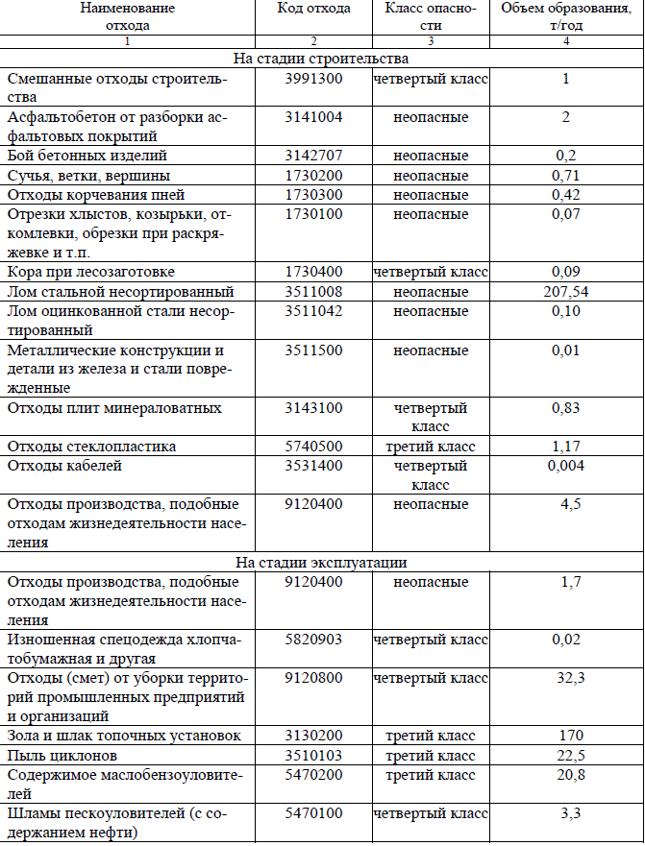
Временное хранение отходов строительства до их удаления на объекты по использованию, объекты захоронения производится раздельно, в пределах строительной площадки, в специально отведенных оборудованных твердым (уплотненным грунтовым) основанием местах временного хранения, а также в специально предназначенных контейнерах для отдельных видов отходов.
Отходы производства, подобные отходам жизнедеятельности населения (код 9120400), образующиеся от жизнедеятельности работников строительной организации, также будут собираться раздельно в специально предназначенные контейнеры и вывозиться...

Воздействие физических факторов (шум, вибрация и др.)
Основными источниками шумового воздействия при строительстве котельной будут являться:
-автомобильный транспорт и строительная техника, используемые в процессе строительно-монтажных работ (рытье траншей, прокладка коммуникаций и инженерных сетей и т.д.). При реконструкции осуществляются транспортные и погрузочно-разгрузочные работы, включающие доставку на стройку и рабочие места материалов, конструкций и деталей, приспособлений, инвентаря и инструментов;
-строительные работы (приготовление строительных растворов и т.п., сварка, резка, механическая обработка металла (сварка и резка труб, металлоконструкций) и др.).
Для минимизации шумового воздействия при строительстве объекта предусмотрены следующие мероприятия:
-запрещена работа механизмов, задействованных на площадке строительства, вхолостую;
-при производстве работ не применяются машины и механизмы, создающие повышенный уровень шума;
-стоянки личного, грузового и специального автотранспорта на строительной площадке не предусмотрены;
-ограничение пользования механизмами и устройствами, производящими вибрацию и сильный шум только дневной сменой;
-запрещается применение громкоговорящей связи.

Воздействие вибрации
Допустимые значения вибрации, создаваемой автотранспортом, в жилых зданиях обеспечиваются при расстоянии от проезжей части ~ 20м. Можно сделать вывод, что вибрационное воздействие проектируемого объекта может быть оценено как незначительное и слабое.

Воздействие инфразвуковых колебаний
На территории производственной площадки котельной МУКП «Жилкомхоз» отсутствует оборудование, способное производить инфразвуковые колебания.
Воздействие электромагнитных излучений
На территории производственной площадки котельной МУКП «Жилкомхоз» отсутствует оборудование, обладающее электромагнитными излучениями.
Иных факторов физического воздействия не предполагается.

Здоровье строительного персонала
Вопросы регулирования общественных отношений в области охраны труда и реализация установленных прав граждан на здоровые и безопасные условия труда регулируется Законом Республики Беларусь от 23 июня 2008 года № 356-З «Об Охране труда». Основными направлениями государственной политики в области охраны труда являются:
-приоритет сохранения жизни и здоровья работающих;
-ответственность работодателя за создание здоровых и безопасных условий труда;
-комплексное решение задач охраны труда на основе республиканских, отраслевых и территориальных целевых программ по улучшению условий и охраны труда с учетом других направлений экономической и социальной политики, достижений в области науки и техники;
-социальная защита работающих, возмещение вреда лицам, потерпевшим при несчастных случаях на производстве и (или) получившим профессиональные заболевания;
-установление единых требований по охране труда для всех работодателей;
-использование экономических методов управления охраной труда, участие государства в финансировании мероприятий по улучшению условий и охраны труда;
-информирование граждан, обучение работающих по вопросам охраны труда;
-взаимодействие республиканских органов государственного управления и иных государственных организаций, подчиненных Правительству Республики Беларусь, местных исполнительных и распорядительных органов, органов, уполномоченных на осуществление контроля (надзора), профессиональных союзов (далее - профсоюзы), работодателей;
-сотрудничество между работодателями и работающими;
-использование международного опыта организации работы по улучшению условий и повышению безопасности труда.
Несмотря на значительные усилия по управлению экологическими и социальными рисками, связанными с деятельностью Проекта, иногда могут происходить инциденты, возникающие в результате несоблюдения стороной-исполнителем требований национального законодательства и политики безопасности Банка, или же условий, возникающих из-за непредвиденных событий в ходе реализации проекта.
Примерами инцидентов могут быть: несчастные случаи, травмы; социальные последствия притока рабочей силы; сексуальная эксплуатация и надругательства или другие формы гендерного насилия; серьезное загрязнение окружающей среды; нарушение биоразнообразия; потеря культурных ресурсов; и потеря доступа к ресурсам сообщества. Обо всех инцидентах необходимо сообщать в ГУП. ГУП должна сообщать об этом Всемирному банку в виде отчета. Форма отчета представлена в Приложении 9.

Возникновение аварийных ситуаций
Аварийные ситуации на территории производства работ могут произойти вследствие возгорания. Для предупреждения пожарной опасности на территории производства работ предусматривается ряд мероприятий:
-обучение работников требованиям пожарной безопасности;
-обеспечена организация и своевременное проведение профилактических осмотров и планово-предупредительных ремонтов электрооборудования, аппаратов защиты и электросетей и своевременное устранение нарушений;
-на видных местах будут вывешены инструкции о мерах пожарной безопасности,
-территория будут обеспечены знаками безопасности (запрещающими использование открытого огня, предупреждающими о наличии воспламеняющихся и взрывчатых веществ), плакатами и наглядными пособиями по пожарной безопасности.
Пожарная безопасность предусматривает разработку политики предприятия по недопущению возникновения и развития пожара, направленную на решение следующего круга задач:
-реализацию комплекса мероприятий, направленных на ограничение распространения пожара;
-обеспечение объектов средствами пожарного контроля, оповещения сотрудников о возникновении нештатной ситуации и непосредственного пожаротушения;
-принятие организационных мер, направленных на контроль над соблюдением сотрудниками нормативных требования производственной безопасности;
-повышение уровня информированности работников и должностных лиц о мерах по обеспечению пожарной безопасности;
-организацию и проведение производственного контроля.
Обеспечение пожарной безопасности неразрывно связано с соблюдением основных нормативных требований в сфере техники безопасности и принятием инструкции по пожарной безопасности, действующей в рамках организации.
Правильная эксплуатация технологического оборудования с соблюдением техники безопасности, строгое соблюдение технологического регламента обеспечат исключение возможности возникновения аварийных ситуаций.
Нарушение организации дорожного движения
При проведении строительных работ возможны некоторые ограничения для движения автомобильного транспорта. Для минимизации данного воздействия в архитектурном проекте «Строительство котельной на МВТ в а.г. Романовичи Могилевского района» предусмотрены объездные пути, согласованные с органами Госавтоинспекции.

Социальные воздействия
Предполагаются минимальные отрицательные социальные воздействия на этапе проведения строительных работ, они будут ограничены беспокойством от шума и вибрации при работе строительной техники, а также неудобством перемещения по дворовой территории.
Строительные площадки и участки работ в населенных пунктах или на территории организации во избежание доступа посторонних лиц будут ограждены.
Конструкция защитных ограждений должны удовлетворять следующим требованиям:
-высота ограждения (без козырьков) строительных площадок должна быть 1,6 м, а участков производства работ – не менее 1,2 м;
-ограждения, примыкающие к местам массового прохода людей, должны иметь высоту не менее 2 м и должны быть оборудованы сплошным защитным козырьком;
-козырек должен выдерживать действие расчетной снеговой нагрузки, а также нагрузки от падения одиночных мелких предметов; ограждения не должны иметь проемов, кроме пунктов пропуска, ворот и калиток, контролируемых в течение рабочего времени и запираемых после окончания работы.
В местах прохода людей при перекладке теплосетей предусмотрены мостики (раздел ПОС архитектурного проекта : « Строительство котельной на МВТ в а.г. Романовичи Могилевского района»
Места прохода людей в пределах опасных зон должны иметь защитные ограждения. Входы в строящиеся здания (сооружения) должны быть защищены сверху козырьком шириной не менее ширины входа с вылетом на расстояние не менее 2 м от стены здания. Угол, образуемый между козырьком и вышерасположенной стеной над входом, должен быть в пределах 70–75°.
При производстве работ в закрытых помещениях, на высоте, в подземных выработках должны быть предусмотрены мероприятия, позволяющие осуществлять эвакуацию людей в случае возникновения пожара или аварии.
У въезда на строительную площадку необходимо устанавливать схему внутрипостроечных дорог и проездов с указанием мест складирования строительных материалов и конструкций, мест разворота транспортных средств, источников противопожарного водоснабжения.
Соблюдение изложенных требований позволит минимизировать предполагаемые отрицательные социальные воздействия на этапе проведения строительных работ и снизить беспокойство от шума и вибрации при работе строительной техники, а также неудобство перемещения по дворовой территории.
Есть вероятность, что затронутые проектом лица будут испытывать беспокойство, вызванное неподобающим поведением подрядчиков, или наблюдая за отрицательными воздействиями ведущихся работ.

6.2.2. Ожидаемые отрицательные воздействия.
Эксплуатация
Загрязнение атмосферного воздуха 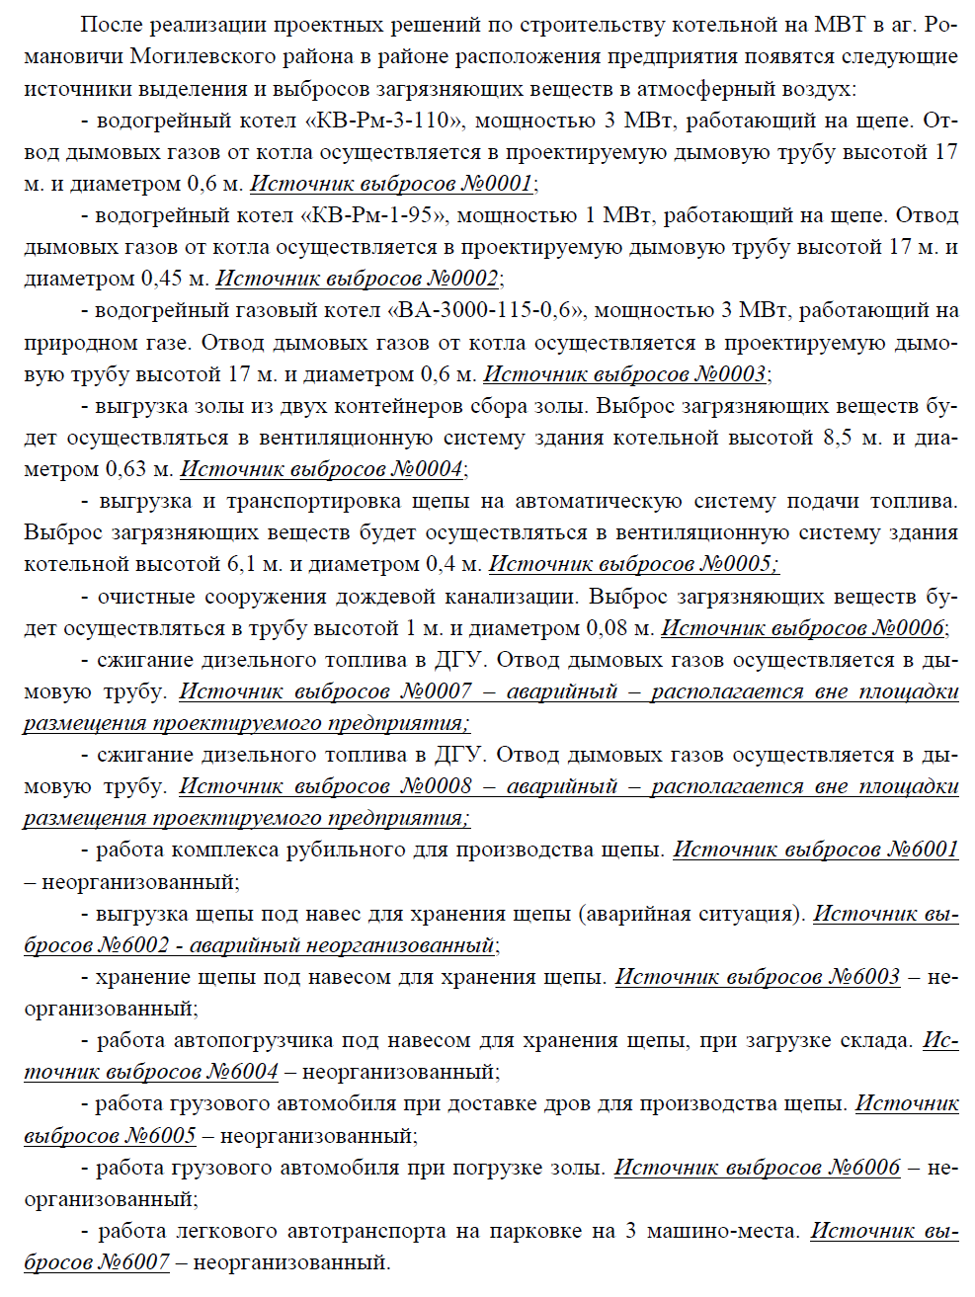

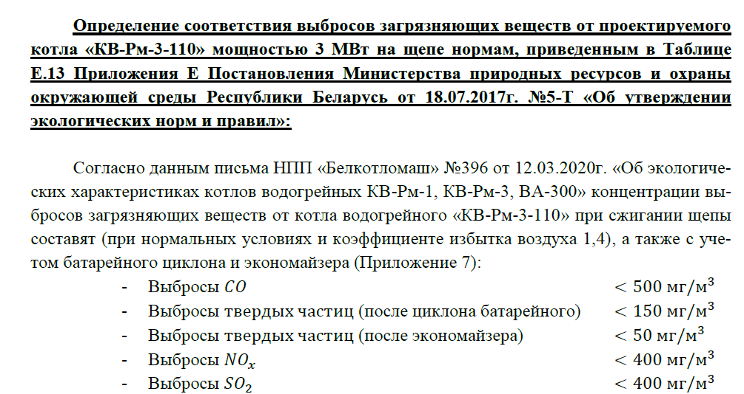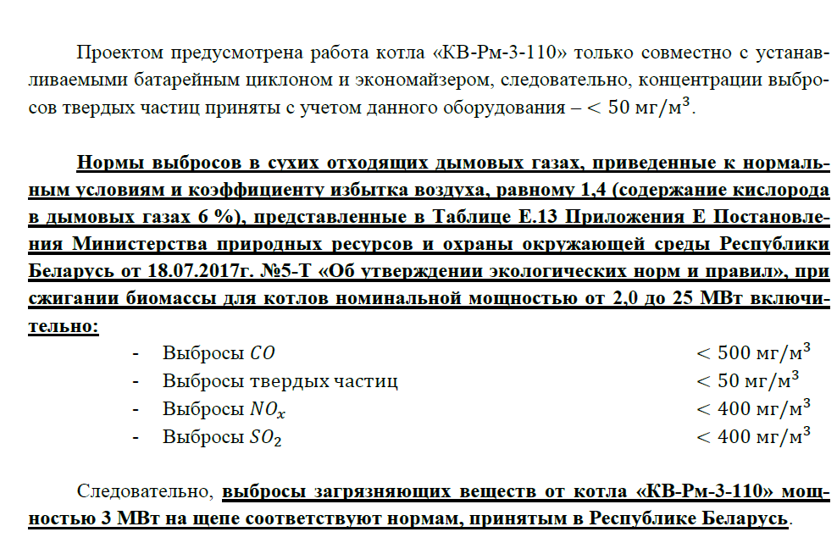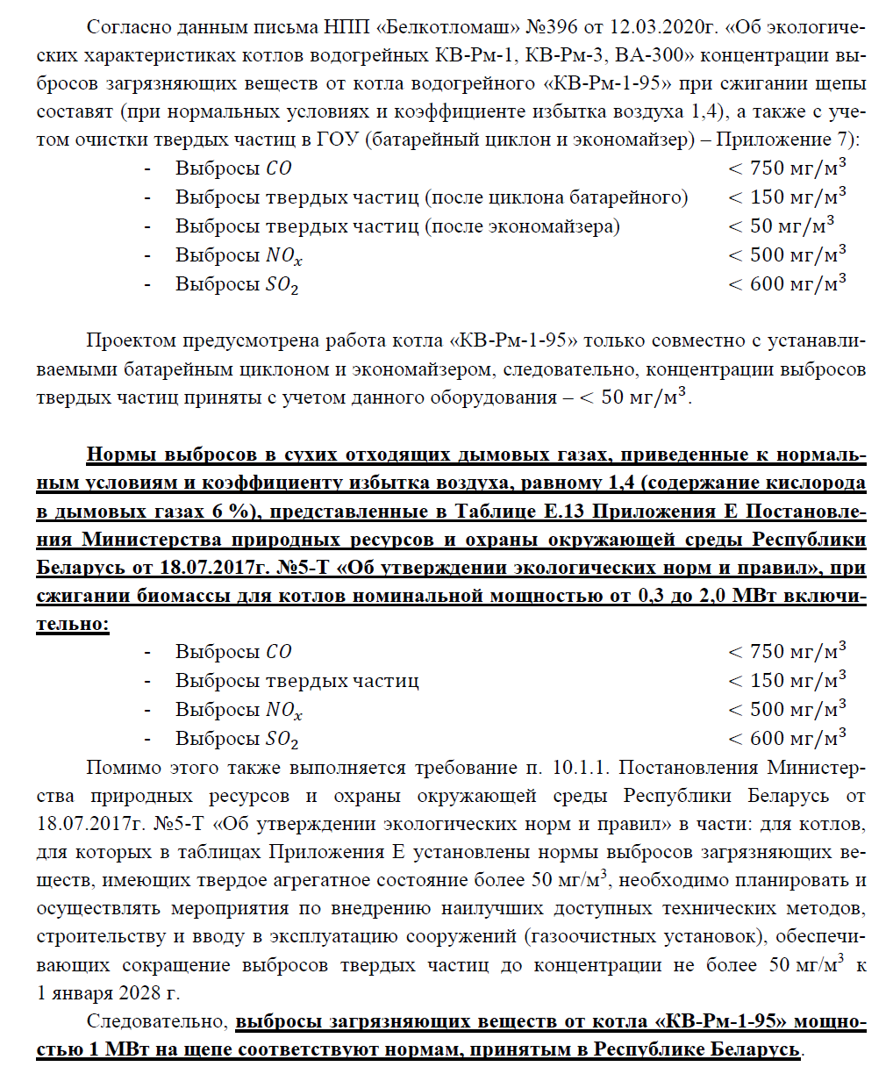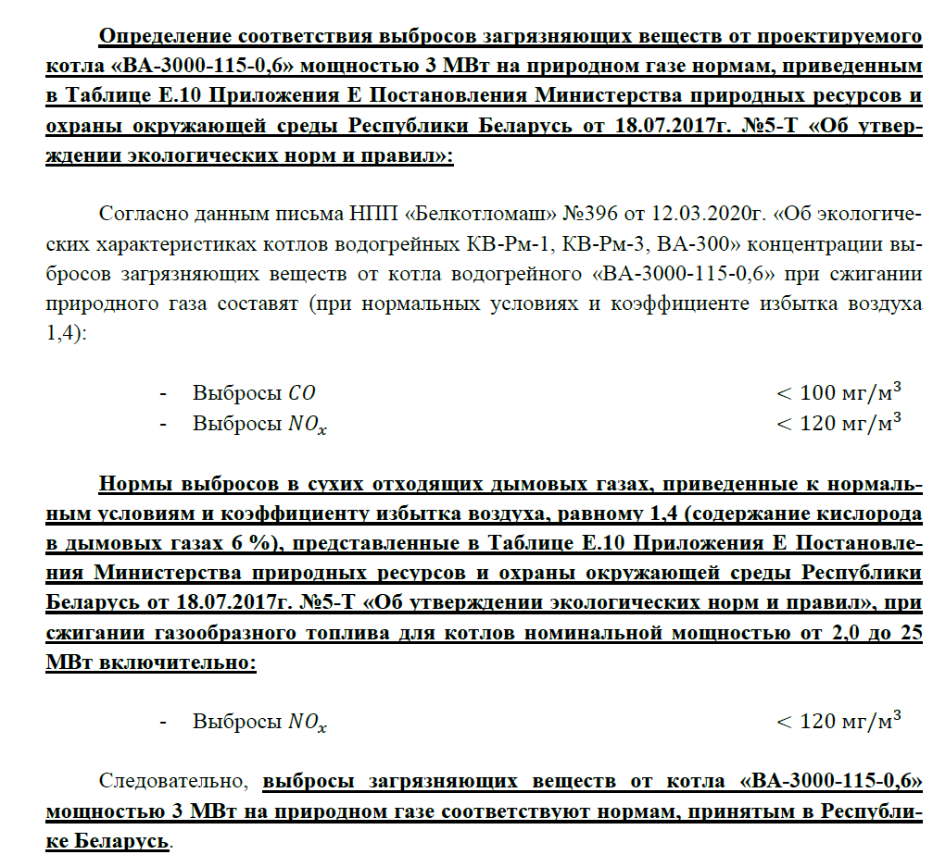
Таблица 4 – Суммарные выбросы по источникам
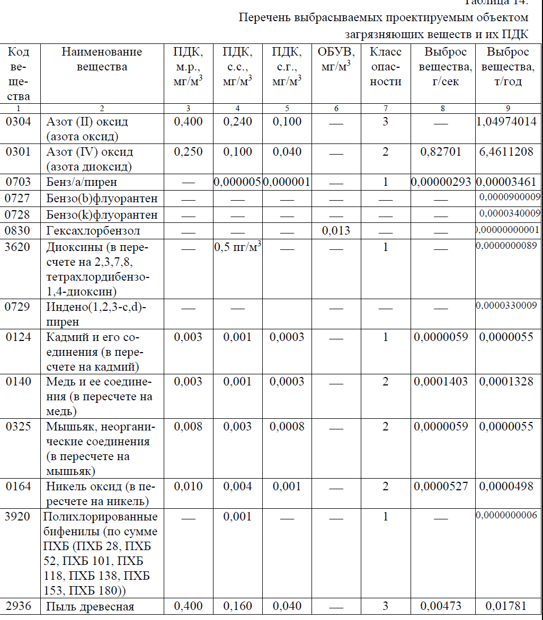
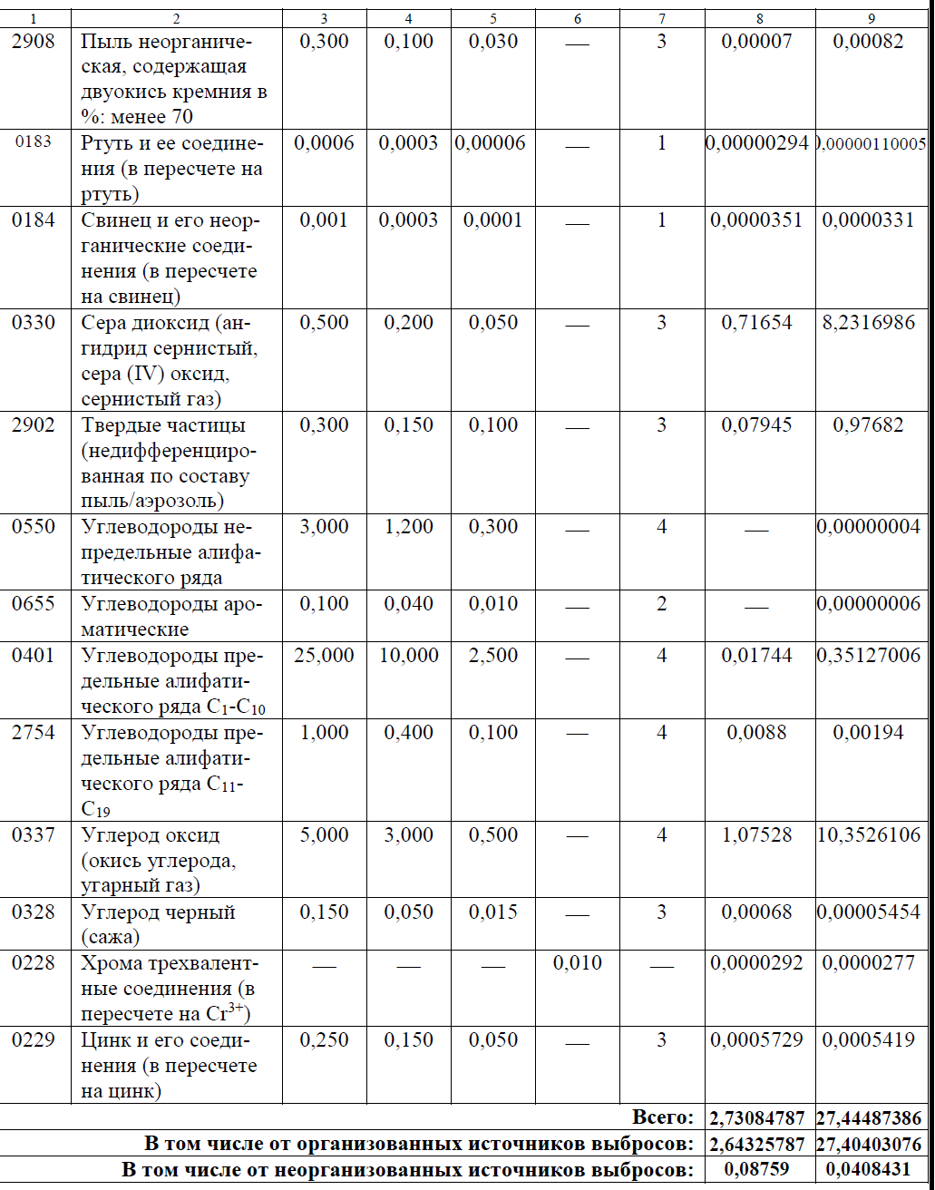
Для снижения количества выбросов в атмосферу от проектируемых котлов проектом предусматривается установка дымофильтров и рукавных фильтров, входящими в поставку котлов. Аварийные и залповые выбросы загрязняющих веществ проектом не предусматриваются.
Для определения влияния проектируемых источников предприятия на экологическое состояние атмосферного бассейна были выполнены расчеты рассеивания загрязняющих веществ по «Методике расчета концентраций в атмосферном воздухе вредных веществ, содержащихся в выбросах предприятий» ОНД-86. Указанная программа утверждена Главной геофизической обсерваторией им. А. И. Войекова Российской Федерации и входит в перечень программ расчета загрязнения атмосферы на ЭВМ, рекомендованных к применению в Беларуси.
Анализ расчета рассеивания показал, что превышения предельно допустимых концентраций на всей расчетной площадке по всем ингредиентам и группам суммации не установлены. Значения концентраций загрязняющих веществ в атмосферном воздухе, по результатам расчетов на ЭВМ приведены в таблице. При определении допустимых выбросов концентраций каждого вредного вещества в приземном слое атмосферы не должна превышать максимально разовой предельно допустимой концентрации.
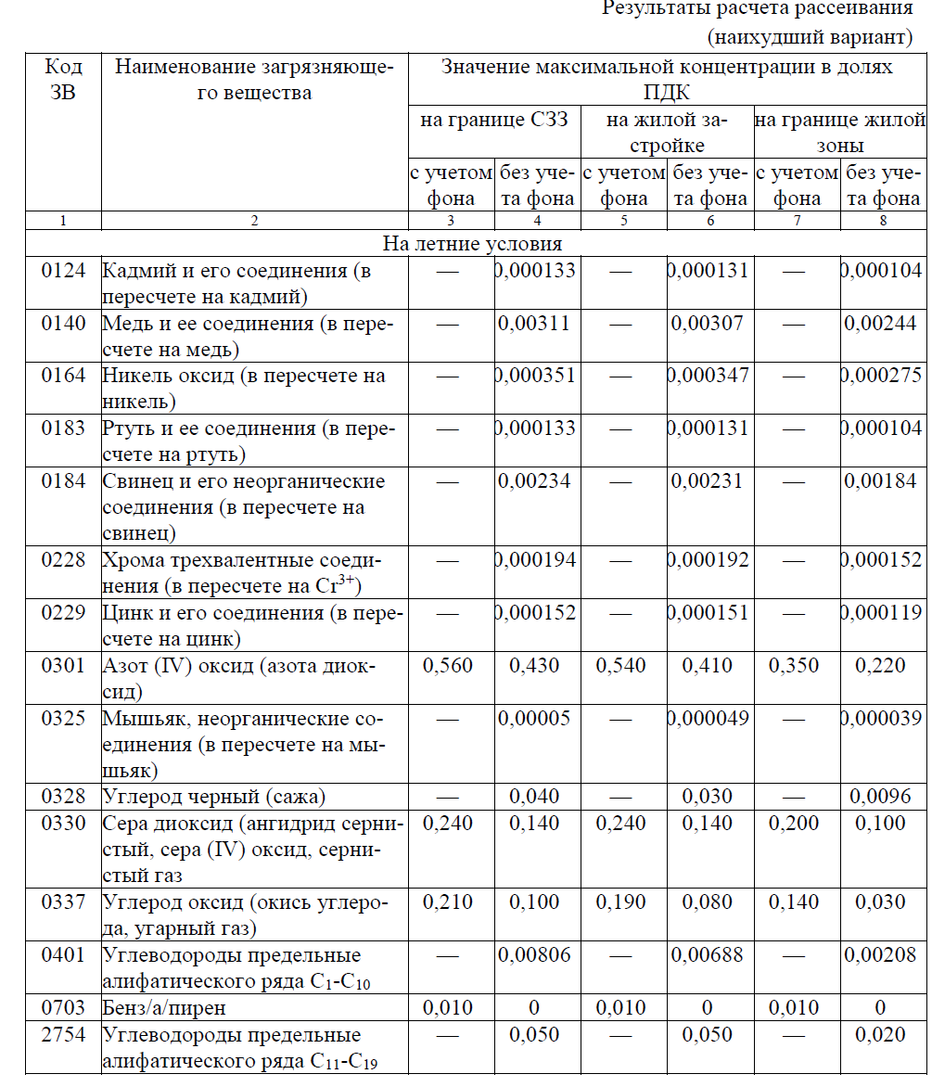
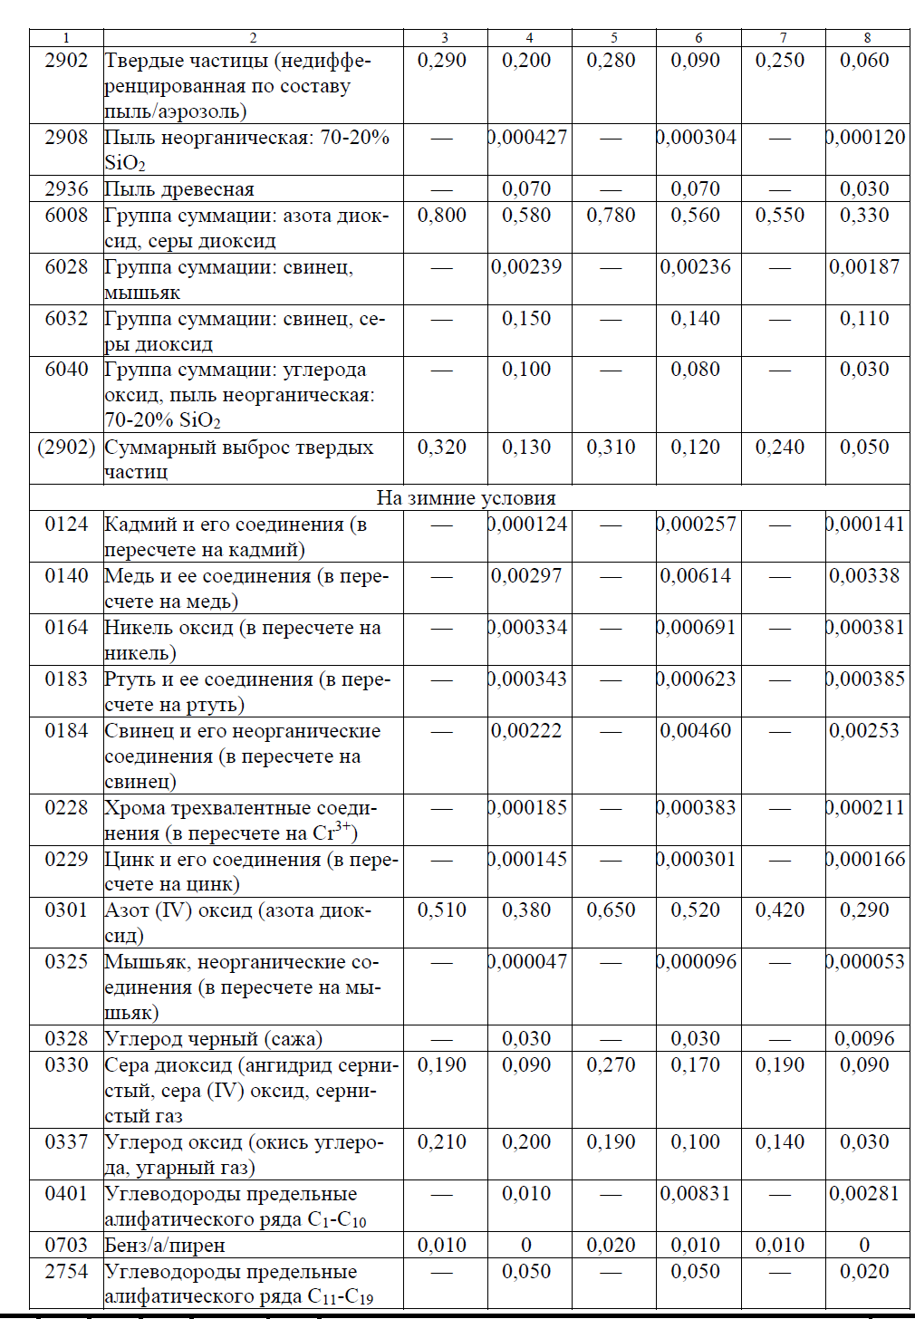

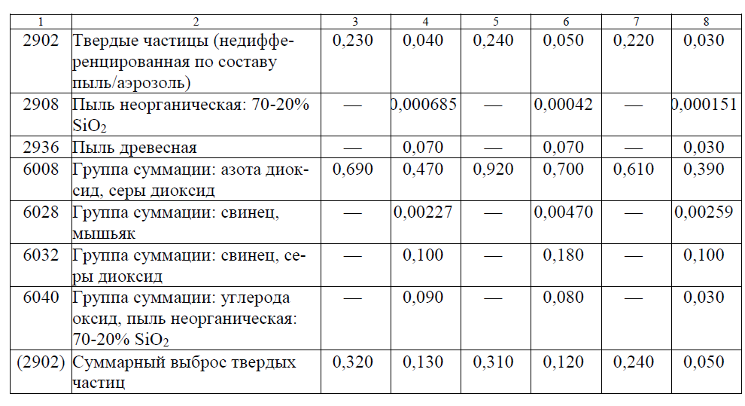
Как видно из таблицы по всем выбрасываемым загрязняющим веществам во всех расчетных точках в зимний период года при максимальной (пиковой) нагрузке превышений установленных санитарно-гигиенических нормативов для жилой зоны и на территории учебного заведения не наблюдается.
Был подготовлен проект СЗЗ, который получил положительной заключение санитарно-гигиенической экспертизы (приложение №3).
Таким образом, при внедрении проектных решений на объекте, воздействие химического загрязнения атмосферного воздуха на население в допустимых пределах.
По данным результатов рассеивания в расчетных точках расчетные концентрации в приземном слое, а также на территории жилой застройки всех веществ ниже ПДК для атмосферного воздуха населенных мест.

Загрязнение поверхностных и подземных вод
В пределах населённого пункта имеется существующая кольцевая сеть хозяйственно-питьевого водопровода, питаемая двумя (1 рабочая, 1 резервная) существующими артскважинами – дебит 40 м³/час, установлено 2 насоса производительностью 40м³/ч.
В поселке иметься водонапорная башня объемом 63м³.
Гарантированное давление в водопроводной сети составляет 3 атм. В номинальном режиме водоснабжение проектируемой котельной обеспечивается только по давлению в городских сетях.
На вводе водопровода в здание предусмотрен коммерческий учёт воды.
Источниками наружного пожаротушения проектируемой котельной являются проектируемые гидранты, расположенные на расстоянии 6,5 м и 19,5 м от здания котельной.
В населённом пункте имеется существующая сеть хозяйственно-бытовой канализации. Общий сток с площадки проектируемой котельной самотёком транспортируется в городской коллектор хозяйственно-бытовой канализации. Точкой подключения к существующим сетям хозяйственно-бытовой канализации является проектируемый канализационный колодец.
Площадка вокруг проектируемого здания оборудуется дождеприемными колодцами.
Сеть дождевой канализации запроектирована из ПВХ безнапорных труб диаметром 200-300мм, на сети предусмотрены колодцы по ТП 902-09-46.88 альбом III.
Дождевые стоки с кровли котельной и навеса для хранения щепы собираются наружными водостоками с дальнейшим отводом в подземную сеть проектируемой дождевой канализации.
В соответствии с ТКП 45-4.01-321-2018, расход дождевых вод (л/с) определен по методу предельных интенсивностей.
Территория водосбора F составляет 0,5145 га, в том числе:
0,3085 га – площадь асфальтобетонного покрытия и крыш;
0,206 га – площадь газонов.
Общий расчётный расход в сети дождевой канализации определен согласно ТКП 45-4.01-321-2018 «Канализация. Наружные сети» и его величина составила 80,5 л/с.
Расчётный расход дождевых вод для гидравлического расчёта сети составил 52,3 л/с.
Расчетный расход стока, направляемого на очистку, составил 9,66 л/с.
Для очистки ливневого стока предусмотрен комбинированный
бензомаслоотделитель TechneauSphere (Техн Сфера) со встроенным пескоилоотделителем и обводной линией байпасом) производительностью 10л/с.
После очистки сточные воды сбрасываются в пруд-накопитель V=110 м³, с последующим вывозом специализированным автотранспортом и использованием для полива зеленых насаждения и мытья твердых покрытий.
Комбинированный бензомаслоотдлитель TechneauSphere (Техно Сфера) со встроенным пескоилоотделителем и обводной линией (байпас) производительностью от 1,5 до 10л/с предназначен для очистки сточных вод от взвешенных веществ (песка, ила и др.) и нефтепродуктов.
Концентрации загрязнений в стоке на входе в установку составляют:
- взвешенные вещества 2000 мг/л;
- нефтепродукты 18 мг/л.
- После очистки
- взвешенные вещества 20 мг/л;
- нефтепродукты до 0,3 мг/л.
- Сток дождевых вод в пруд составляет 103,6 м³/сут.
- Площадь пруда для сбора ливневых стоков составляет 147 м².
- Испарительно–дренирующий пруд рассчитывается, как пластовый дренаж совершенного типа, так как его дно находится на отметке выше уровня грунтовых вод, который вскрыт на отметке (грунтовые воды не вскрыты).
- В проекте принят пруд с расчетными размерами в плане 15,7м х 16,0м х 2,5м(h). Площадь фильтрации пруда составляет 147м². Фильтрация дождевого стока в грунт предусмотрена через боковые стенки и дно пруда.
- Среднегодовой объем поверхностного стока с проектируемой территории составляет 1645,1 м³.
- Концентрации загрязняющих веществ в сточных водах проектируемого объекта соответствуют допустимым концентрациям загрязняющих веществ согласно Приложения 1 к Правилам пользования централизованными системами водоснабжения, водоотведения (канализации) в населенных пунктах (в редакции постановления Совета Министров Республики Беларусь 23.10.2019 № 713) а именно:
- 22,0 мгN/куб. дм
- 5,0 мг/куб. дм
- 350,0 мг/куб. дм
- 500,0 мг/куб. дм
- 1,5 мг/куб. дм

3
- 3,0 мг/куб. дм
- Аммоний-ион
- Фосфор общий
- Хлорид-ион
- Сульфат-ион
- Нефть и нефтепродукты в
- растворенном и эмульгированном остоянии
- Железо общее 3,0 мг/куб.дм

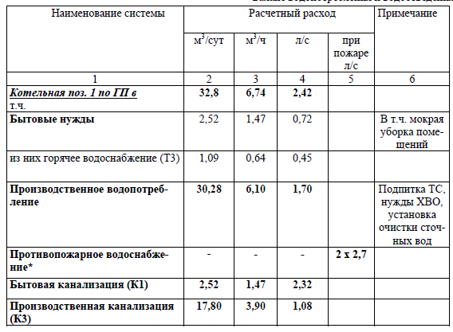
Источники химического и бактериологического загрязнения подземных вод в границах производства работ отсутствуют. Качество воды после проведения комплекса запроектированных инженерных мероприятий не будет отличаться от качества воды до начала реализации проектных решений, так как проектными решениями гидрологический и гидрохимический режимы подземных грунтовых вод не изменяются.

Удаление или повреждение объектов растительного мира, воздействия на биоразнообразие
На участке расположения предприятия отсутствуют сельскохозяйственные угодья и земли гослесфонда. При экспуатации проектируемого объекта воздействия на растительный слой и животный мир не прогнозируется.

Воздействие на окружающую среду при обращении с отходами
На стадии эксплуатации объекта возможно образование следующих видов отходов:
Наименование  отходов | Код | Класс опасности | Объем образования т/год | Источник образования | Обращение с отходами
Отходы производства, подобные отходам жизнедеятельности населения | 91200400 | Неопасные | 1,7 | Жизнедея-тельность сотрудников | Вывоз на полигон ТБО для захоронения**
Изношенная спецодежда хлопчатобумажная и другая | 5820903 | 4 класс | 0,02 | Рабочая деятелльность сотрудников | Передача на использование в ЧПТУП «Смартикон» пер. Калинина д.5а кВ.71а г. Минск*
Отходы (смет) от уборки территорий промышленных предприятий | 9120800 | 4 класс | 32,3 | Уборка производственных помещений | Передача для использования в ОДО «Экология города» г. Минск, ул.Павловского,76 каб.5*
Зола и шлак топочных установок | 3130200 | 3 класс | 170 | Сжигание топлива в котельной | Вывоз на полигон ТБО для захоронения**
Пыль циклонов | 3510103 | 3 класс | 22,5 | Очистка дымовых газов | Вывоз на полигон ТБО для захоронения**
Содержимое маслобензо-уловителей | 5470200 | 3 класс | 20,8 | Работа очистных сооружений дождевых стоков | Передача на использование в ЧУП «Экоспецсервис» Минский район.
Шламы пескоуловителей (c содержанием нефти) | 5470100 | 4 класс | 3,3

Дополнительно могут образовываться отходы тары и упаковки различного типа (картонная, бумажная, пластмассовая, стеклянная и др.) в результате расстаривания сырья, материалов. Образующиеся отходы бумаги и картона, пластмасс, стекла собираются раздельно, хранятся и передают сторонним организациям.
Также следует планировать образование отходов ламп от применяемых источников света, вид которых будет зависеть от вида применяемых ламп (ртутные, светодиодные, лампы накаливания и т.д.). В зависимости от вида отработанных ламп будут применяться соответствующий порядок их временного хранения и направление передачи (отчуждения) – на использование, обезвреживание либо захоронение.
В зависимости от технических характеристик оборудования выбранного для комплектации котельной возможно образование следующих отходов: осадки от очистки котлов, осадки химводоподготовки, качественный и количественный состав данных отходов определяют в соответствии с требованиями производителя к эксплуатации оборудования.

Воздействие физических факторов (шум, вибрация и др.)
Шумовое воздействие
Уровни звуковой мощности от всех источников шума не превысят допустимых уровней шума на границе расчетной санитарно-защитной зоны и на границе ближайшей жилой зоны в дневное и ночное время суток.
С целью контроля шумового воздействия на население в районе размещения предприятия должен быть организован производственный лабораторный контроль уровня шума, осуществляемый Могилевским центром гигиены и эпидемиологии на договорным началах с МУКП «Жилкомхоз» Периодичность контроля приведена в Проекте санитарно-защитной зоны и составляет 1 раз в каждый из сезонов года в ночное и дневное время.
Основными источниками шумового воздействия на территории в процессе эксплуатации объекта будут являться: вентиляционная установка дымососа от существующих и проектируемых котлов; котельное оборудование (горелка, насосы).
Для определения уровней звукового давления был проведен акустический расчет, который выполнялся в расчетных точках, расположенных на территории СЗЗ, а также в расчетных точках ближайшей жилой зоны.
В результате проведенных расчетов были сделаны выводы, что уровни звукового давления на территории жилой застройки ниже по сравнению с данными, полученными на границе расчетной СЗЗ, т.к. жилые дома находятся дальше от источников шума. Получено положительное заключение санитарно-гигиенической экспертизы» (. приложение 3).
Воздействие вибрации
Допустимые значения вибрации, создаваемой автотранспортом, в жилых зданиях обеспечиваются при расстоянии от проезжей части ~ 20м. Можно сделать вывод, что вибрационное воздействие проектируемого объекта может быть оценено как незначительное и слабое.

Воздействие инфразвуковых колебаний
На территории предприятия отсутствует оборудование, способное производить инфразвуковые колебания.

Воздействие электромагнитных излучений
На территории предприятия отсутствуют источники электромагнитных излучений – с напряжением электрической сети 330 кВ и выше, источники радиочастотного диапазона (частота 300 мГц и выше).
Имеются источники электромагнитных излучений – токи промышленной частоты (50 Гц). Вклад имеющихся источников в электромагнитную нагрузку на население является незначительным.

Воздействие ионизирующих излучений
Установка оборудования, являющегося источником ионизирующих излучений, на территории проектируемого объекта не запланирована.
Воздействие планируемой производственной деятельности на окружающую среду по фактору ионизирующих излучений не прогнозируется.
Здоровье рабочего персонала
Вопросы регулирования общественных отношений в области охраны труда и реализация установленных прав граждан на здоровые и безопасные условия труда регулируется Законом Республики Беларусь от 23 июня 2008 года № 356-З Об Охране труда. Основными направлениями государственной политики в области охраны труда являются:
-приоритет сохранения жизни и здоровья работающих;
-ответственность работодателя за создание здоровых и безопасных условий труда;
-социальная защита работающих, возмещение вреда лицам, потерпевшим при несчастных случаях на производстве и (или) получившим профессиональные заболевания;
-установление единых требований по охране труда для всех работодателей;
-использование экономических методов управления охраной труда;
-информирование граждан, обучение работающих по вопросам охраны труда;
-взаимодействие республиканских органов государственного управления и иных государственных организаций, подчиненных Правительству Республики Беларусь, местных исполнительных и распорядительных органов, органов, уполномоченных на осуществление контроля (надзора), профессиональных союзов (далее - профсоюзы), работодателей;
-сотрудничество между работодателями и работающими;
-использование международного опыта организации работы по улучшению условий и повышению безопасности труда.
Несмотря на значительные усилия по управлению экологическими и социальными рисками, связанными с деятельностью Проекта, иногда могут происходить инциденты, возникающие в результате несоблюдения стороной-исполнителем требований национального законодательства и политики безопасности Банка, или же условий, возникающих из-за непредвиденных событий в ходе реализации проекта.
Примерами инцидентов могут быть: несчастные случаи, травмы; социальные последствия притока рабочей силы; сексуальная эксплуатация и надругательства или другие формы гендерного насилия; серьезное загрязнение окружающей среды; нарушение биоразнообразия; потеря культурных ресурсов; и потеря доступа к ресурсам сообщества.
Обо всех инцидентах необходимо сообщать в ГУП. ГУП должна сообщать об этом Всемирному банку в виде отчета. Форма отчета представлена в Приложении 9.

Прогноз и оценка возможных аварийных ситуаций
Аварийные ситуации на территории блочно-модульной котельной могут произойти вследствие возгорания. Для предупреждения пожарной опасности на территории котельной предусматривается ряд мероприятий:
-обучение работников требованиям пожарной безопасности;
-обеспечена организация и своевременное проведение профилактических осмотров и планово-предупредительных ремонтов электрооборудования, аппаратов защиты и электросетей и своевременное устранение нарушений;
-на видных местах будут вывешены инструкции о мерах пожарной безопасности,
-в помещениях на видных местах или входных дверях будут вывешены таблички с указанием фамилии, имени, отчества и должности лица, ответственного за пожарную безопасность,
-территория котельной, здания и сооружения будут обеспечены знаками безопасности (запрещающими использование открытого огня, предупреждающими о наличии воспламеняющихся и взрывчатых веществ), плакатами и наглядными пособиями по пожарной безопасности,
-здание котельной будут обеспечены первичными средствами пожаротушения, пожарные щиты будут оборудованы противопожарным инвентарем.
Пожарная безопасность предусматривает разработку политики предприятия по недопущению возникновения и развития пожара, направленную на решение следующего круга задач:
-реализацию комплекса мероприятий, направленных на ограничение распространения пожара;
-обеспечение объектов средствами пожарного контроля, оповещения сотрудников о возникновении нештатной ситуации и непосредственного пожаротушения;
-принятие организационных мер, направленных на контроль над соблюдением сотрудниками нормативных требования производственной безопасности;
-повышение уровня информированности работников и должностных лиц о мерах по обеспечению пожарной безопасности;
-организацию и проведение производственного контроля.
Обеспечение пожарной безопасности неразрывно связано с соблюдением основных нормативных требований в сфере техники безопасности и принятием инструкции по пожарной безопасности, действующей в рамках предприятия.
Правильная эксплуатация технологического оборудования с соблюдением техники безопасности, строгое соблюдение технологического регламента обеспечат исключение возможности возникновения аварийных ситуаций.

7. Меры по смягчению воздействия на окружающую среду и социальную сферу
В соответствии с требованиями Всемирного Банка, Заказчик подпроекта МУКП «Жилкомхоз» разработан ЭСОВиПУ, частью которого является "План мероприятий по охране окружающей среды и социальной сферы". Выполнение мероприятий по охране окружающей среды и социальной сферы, направленных на предотвращение негативных воздействий Подпроекта (Приложение 7), является обязательным для Заказчика и Подрядчика, который будет выполнять работы.
Анализируя полученные данные по воздействию проектируемого объекта при его строительстве и эксплуатации на все компоненты окружающей среды и здоровье населения установлено:
-установлен ряд мероприятий, направленных на снижение или предотвращение загрязнения земельных ресурсов, подземных вод при строительстве (соблюдение сроков строительства, проведение строительных работ строго в границах отведённой территории, применение исправной строительной техники, восстановление нарушенных покрытий, систематическая уборка территории, своевременный вывоз отходов и др.).
При строительстве объекта будут применены машины и механизмы, создающие минимальный шум и вибрацию. При проведении строительных работ и дальнейшей эксплуатации проектируемого объекта вырубка деревьев не производится.
Предусмотренные мероприятия по обращению с отходами, исключают возможность организации несанкционированных свалок и захламление территории в период строительства и эксплуатации объекта.
Выполняемые работы не смогут ограничить или заблокировать доступ людей к домам, земельным участкам или другой частной, или общественной собственности. Местные жители, будут заблаговременно уведомлены о предстоящих работах и временном перерыве в оказании коммуникационных услуг. При производстве строительных работ стройплощадка должна быть ограждена с размещением на ограждении предупреждающих знаков для предотвращения проникновения на нее посторонних людей и детей.
В приложении 8 приведен «План мониторинга выполнения мероприятий по охране окружающей среды и социальной сферы», где
Приведены компоненты и их параметры, места и способы осуществления мониторинга за выполнением мероприятий.
8. Институциональные механизмы выполнения и мониторинга за выполнением ЭСОВиПУ
Всемирный банк | ГУП | Заказчик подпроекта
Определение категории Проекта  Предоставление ГУП рекомендаций относительно положений предупредительных политик ВБ  Рассмотрение и согласование Рамочного документа по экологической и социальной оценке (РДЭСО)  Мониторинг выполнения РДЭСО  Согласование Планов экологического и социального управления (ЭСОВиПУ) подпроектов | Разработка Рамочного документа по экологической и социальной оценке (РДЭСО), обнародование и организация общественных консультаций  Определение категории подпроектов  Предоставление заказчикам подпроектов рекомендаций относительно положений предупредительных политик ВБ, РДЭСО и подготовке ЭСОВиПУ  Контроль за включением требований ЭСОВиПУ в договоры с подрядными организациями  Мониторинг реализации ЭСОВиПУ подпроектов и отчетность перед ВБ  Поддержка диалога с ВБ, заказчиками подпроектов и общественностью | Разработка ЭСОВиПУ для подпроекта в соответствии с требованиями РДЭСО, политик ВБ и национального законодательства  Обнародование ЭСОВиПУ, организация общественных консультаций и поддержания диалога с заинтересованными сторонами  Контроль за включением требований ЭСОВиПУ в проектную документацию  Контроль за выполнением требований ЭСОВиПУ подрядными организациями  Организация механизма рассмотрения жалоб и обеспечение его функционирования  Предоставление в ГУП отчетов по выполнению ЭСОВиПУ

ГУП и Заказчик подпроекта несут ответственность за экологический и социальный мониторинг выполнения ЭСОВиПУ.
ГУП будет подавать во Всемирный банк отчеты о статусе выполнения требований ЭСОВиПУ, а также о любых замечаниях национальных органов контроля. Форма отчета приведена в Приложении 10. Отчеты будут дополнены актуальными фотографиями. Все контрольные листы по мониторингу на местах и описательные отчеты будут храниться в электронной и/или бумажной форме в ГУП и представляться Всемирному банку по требованию. Сотрудники Всемирного банка также будут посещать объект с целью мониторинга выполнения требований ЭСОВиПУ.

9. Механизм рассмотрения жалоб

Прозрачность и подотчетность являются основополагающими принципами Проекта. С этой целью в рамках Проекта создан механизм рассмотрения жалоб (МРЖ), как на уровне ГУП, так и на уровне подпроекта. Цель МРЖ заключается в том, чтобы усилить подотчетность перед бенефициарами Проекта и обеспечить способы для обратной связи с заинтересованными сторонами подпроекта в вопросах, касающихся мероприятий в рамках подпроекта. Данный механизм, в том числе, позволяет выявлять и решать проблемы, влияющие на успешное выполнение Проекта в целом.
Подробно МРЖ описан в приложении 11.

10. Общественные консультации и координация

Заказчик Подпроекта МУКП «Жилкомхоз » несет ответственность за обнародование документов по экологическим и социальным вопросам, разработанным для целей Проекта «Использование древесной биомассы для централизованного теплоснабжения» », а также за организацию общественных консультаций по этим документам.
МУКП «Жилкомхоз будет нести ответственность за обнародование документов по экологическим и социальным вопросам, разработанным для целей Подпроекта. Такие документы включают в себя ЭСОВиПУ и "План мероприятий по охране окружающей среды и социальной сферы". Консультации с заинтересованными сторонами проекта, на которых Проект окажет непосредственное воздействие, обязательное условие для разработки ЭСОВиПУ. Черновой вариант ЭСОВиПУ будет обнародован на русском языке на веб-сайтах МУКП «Жилкомхоз » и в иных средствах информации, а также будут обсуждены со всеми заинтересованными сторонами на открытом собрании. Процесс консультаций по каждому объекту проводиться до начала работ на соответствующем объекте.
По результатам обсуждений заказчик проекта МУКП «Жилкомхоз» внесет, при необходимости, изменения в проект и/или ЭСОВиПУ и обнародует утвержденный окончательный текст ЭСОВиПУ на том же сайте, где был обнародован черновой вариант. Материалы общественных обсуждений будут внесены в Приложение 10 при подготовке окончательного текста ЭСОВиПУ.

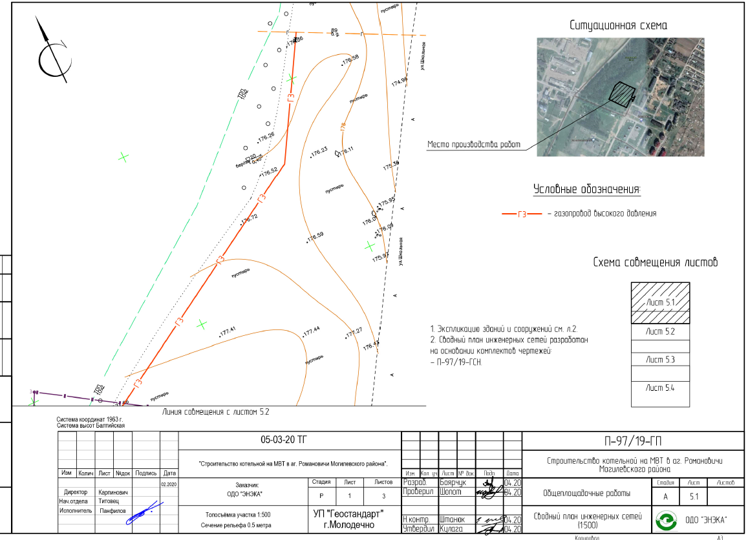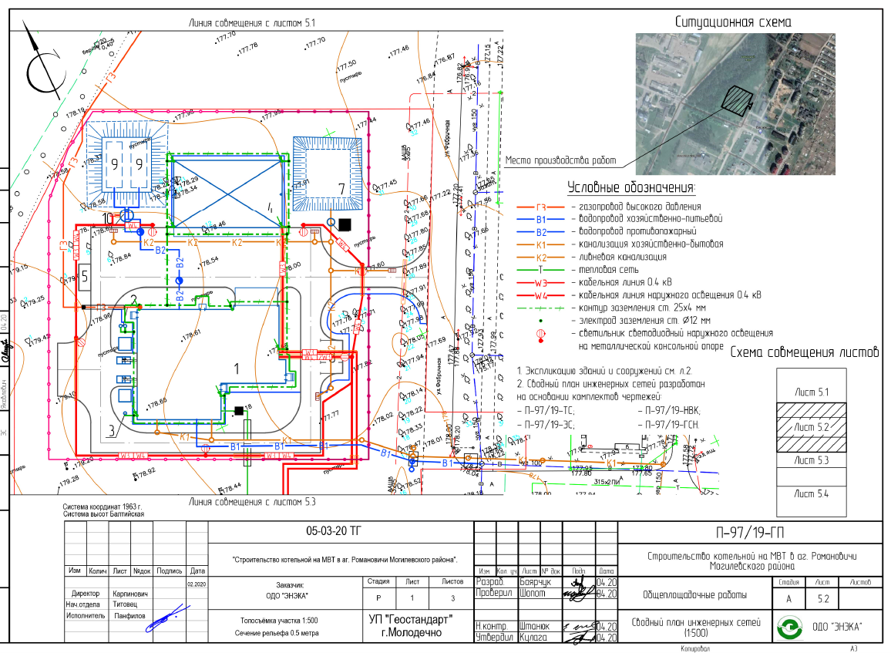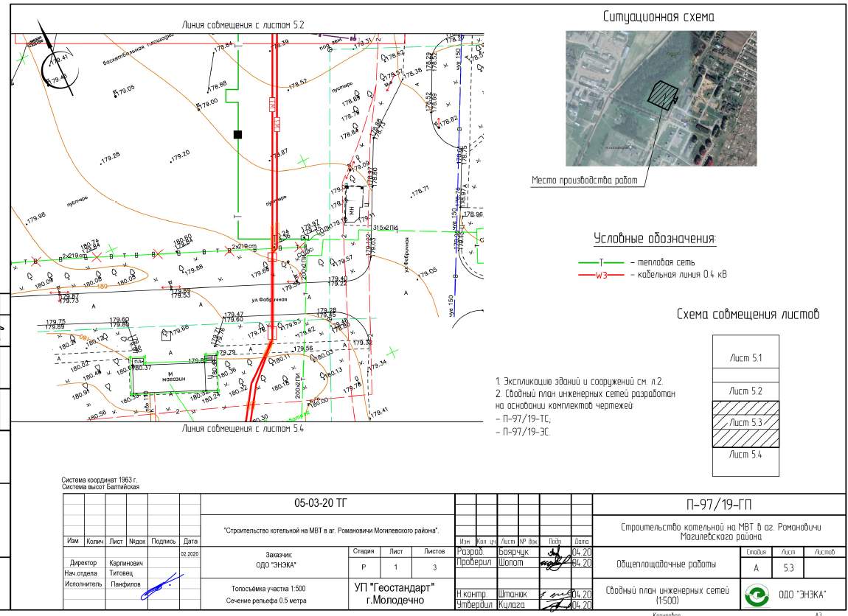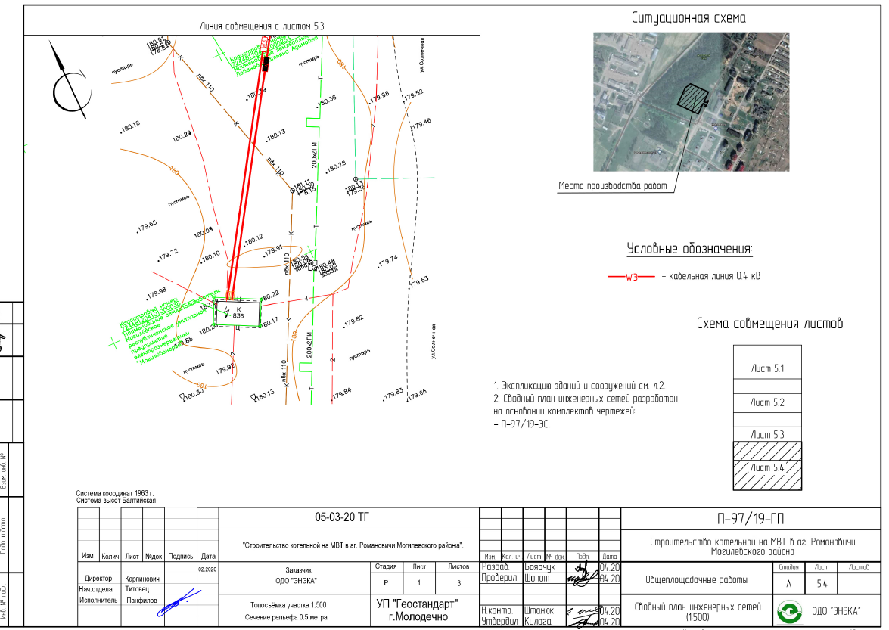
Разрешительная документация Приложение 2
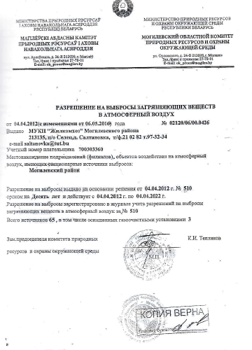
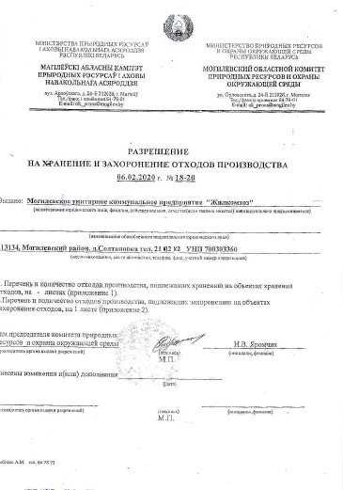

Приложение 3

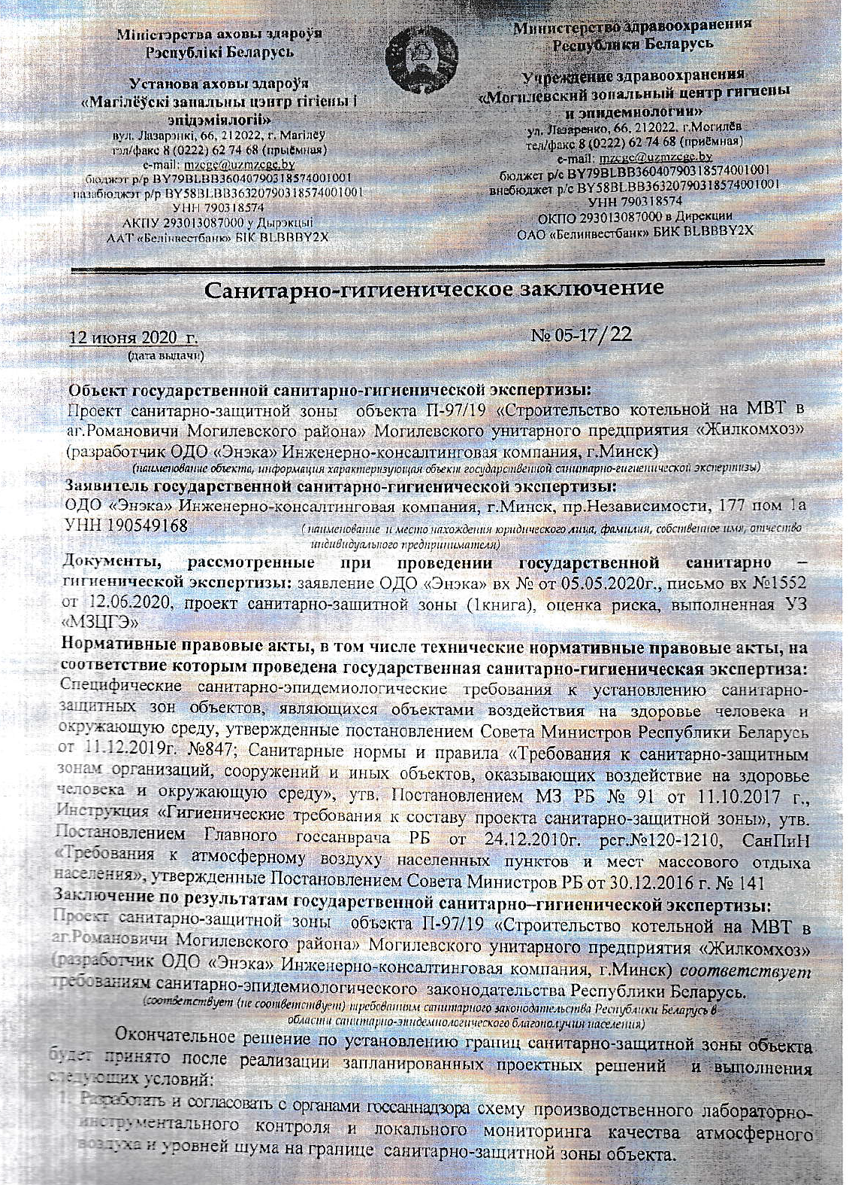

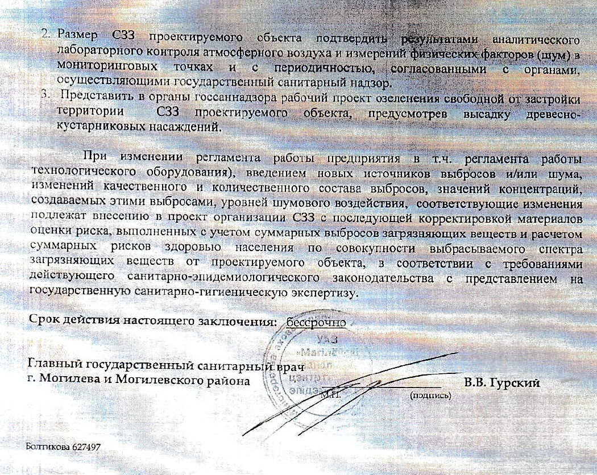
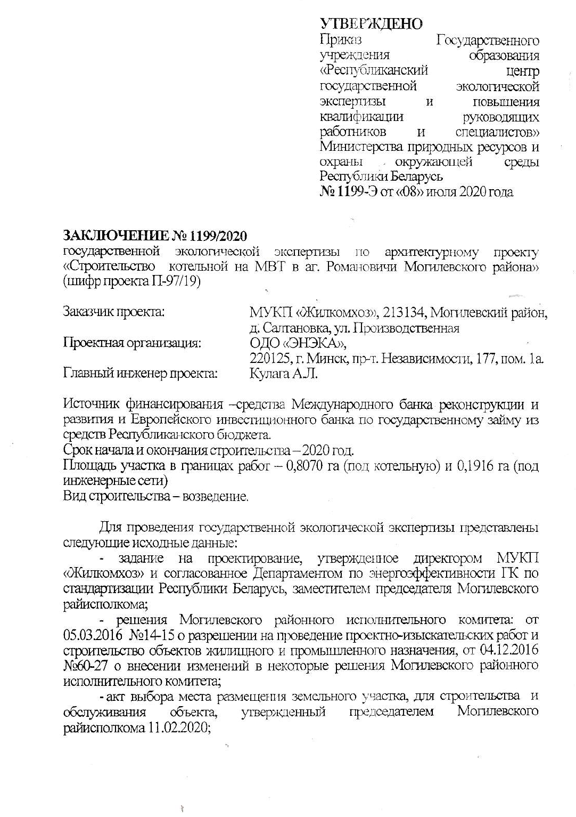

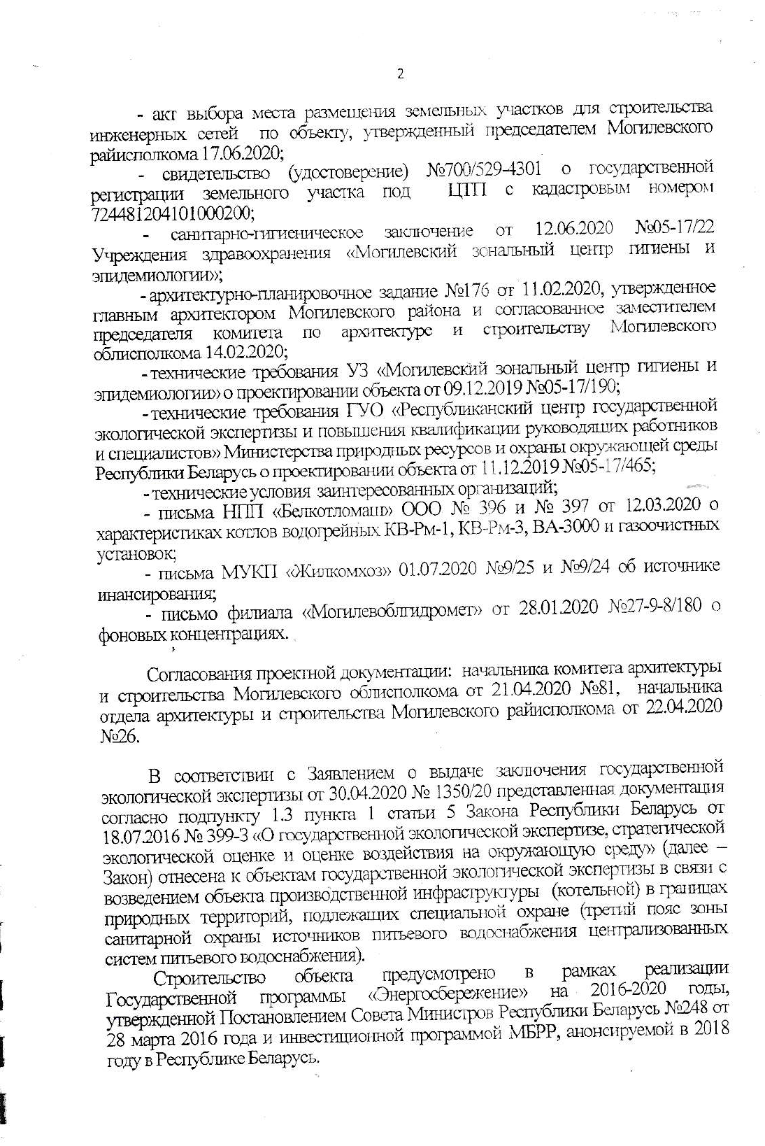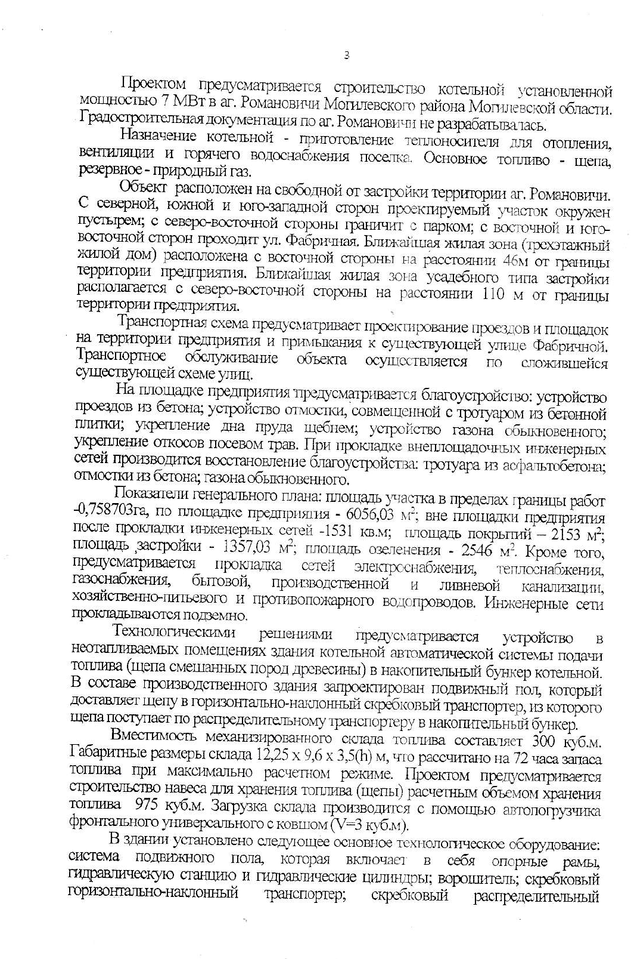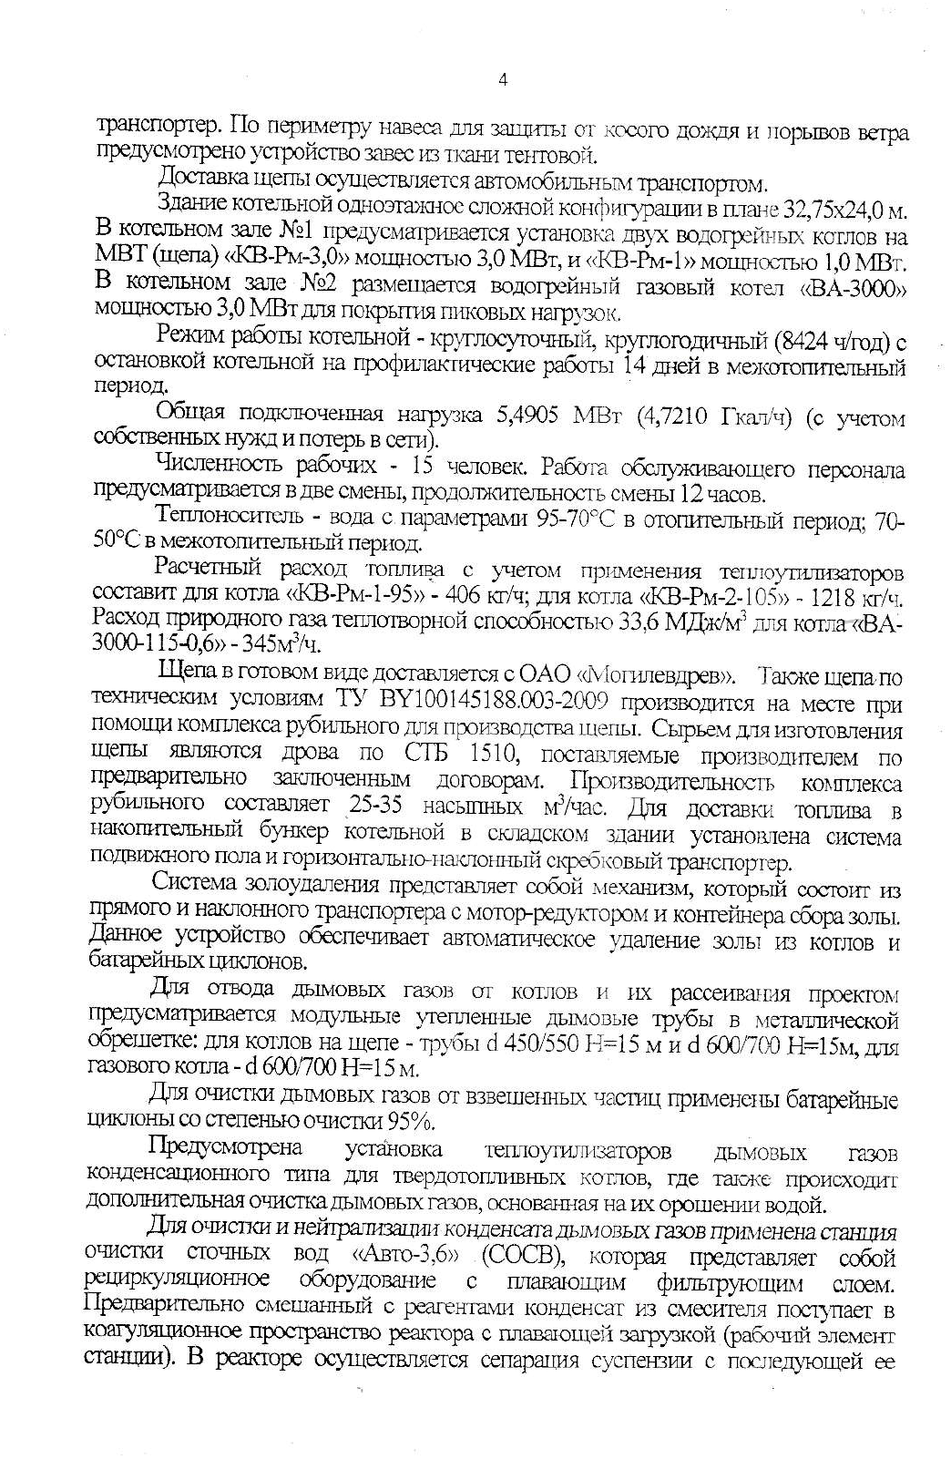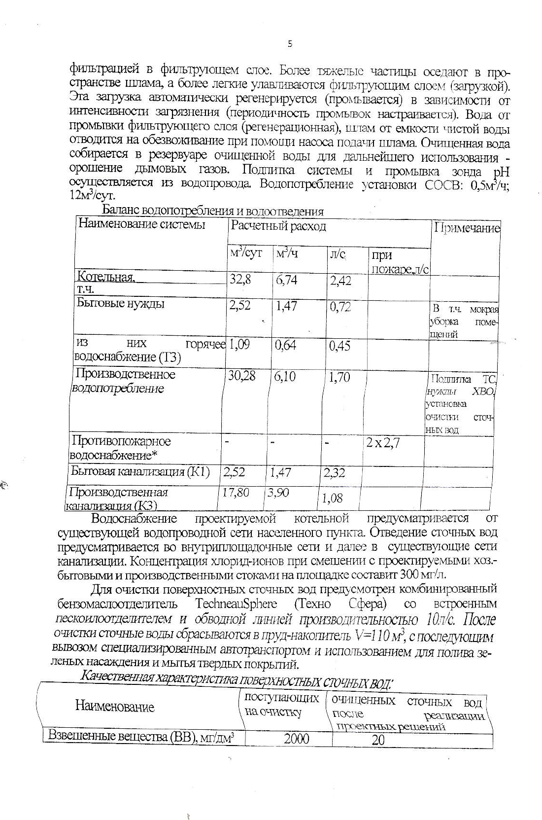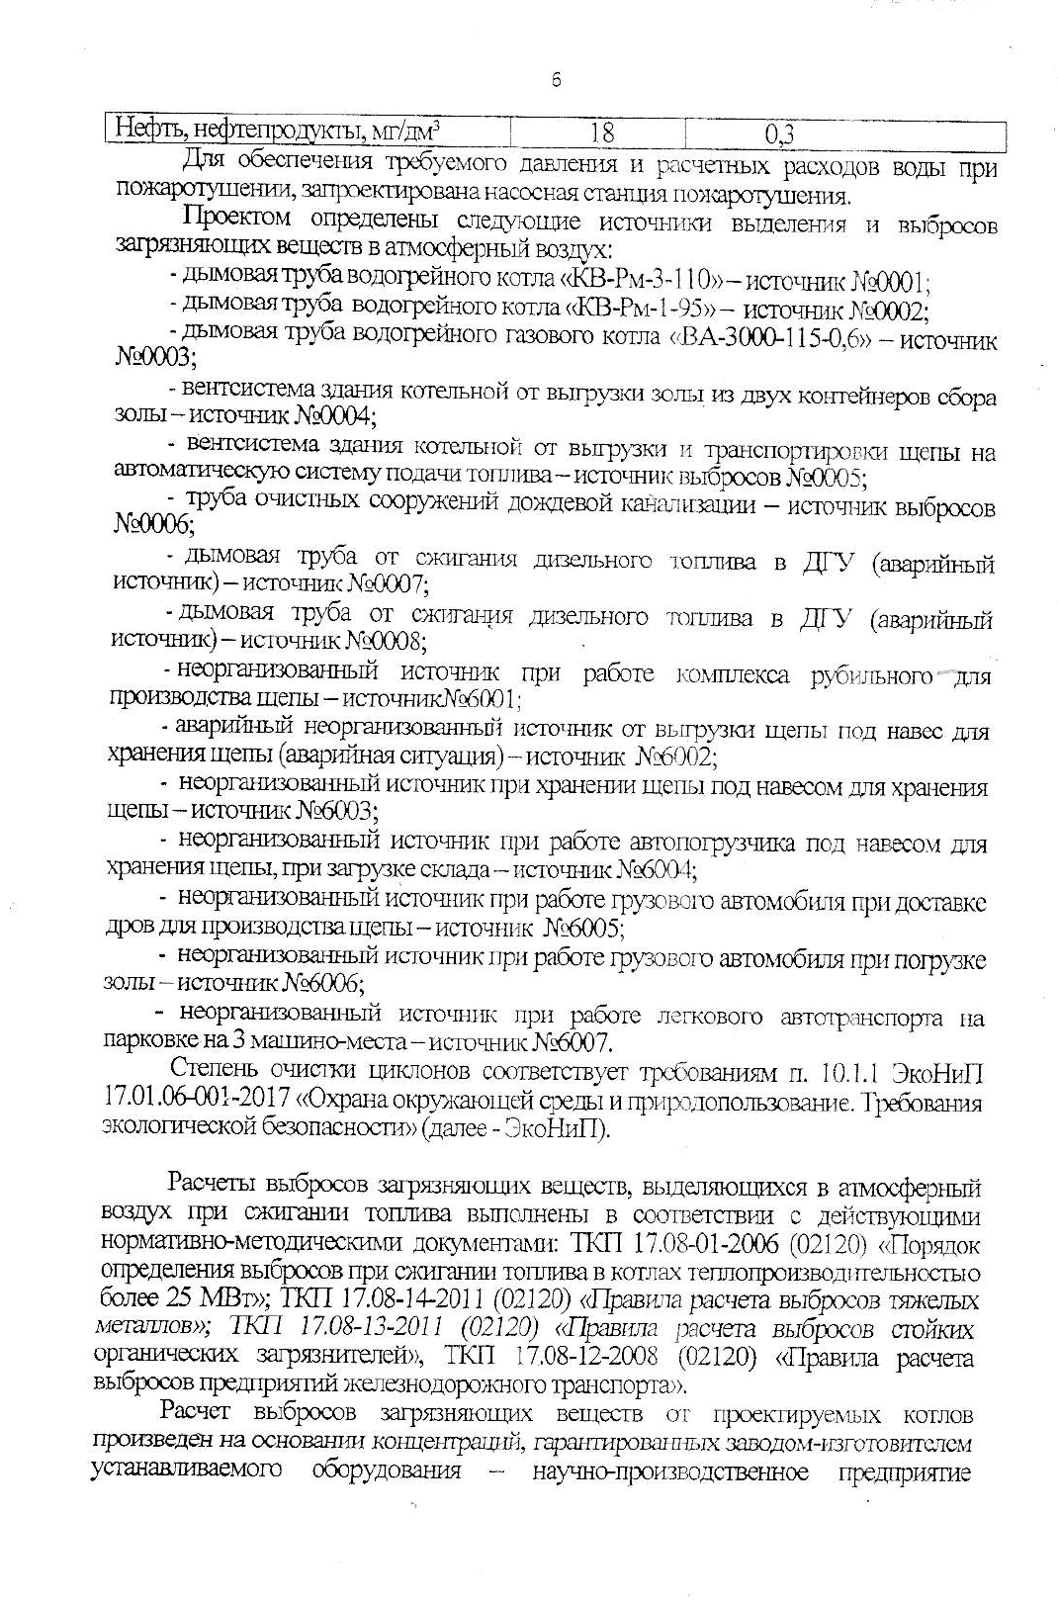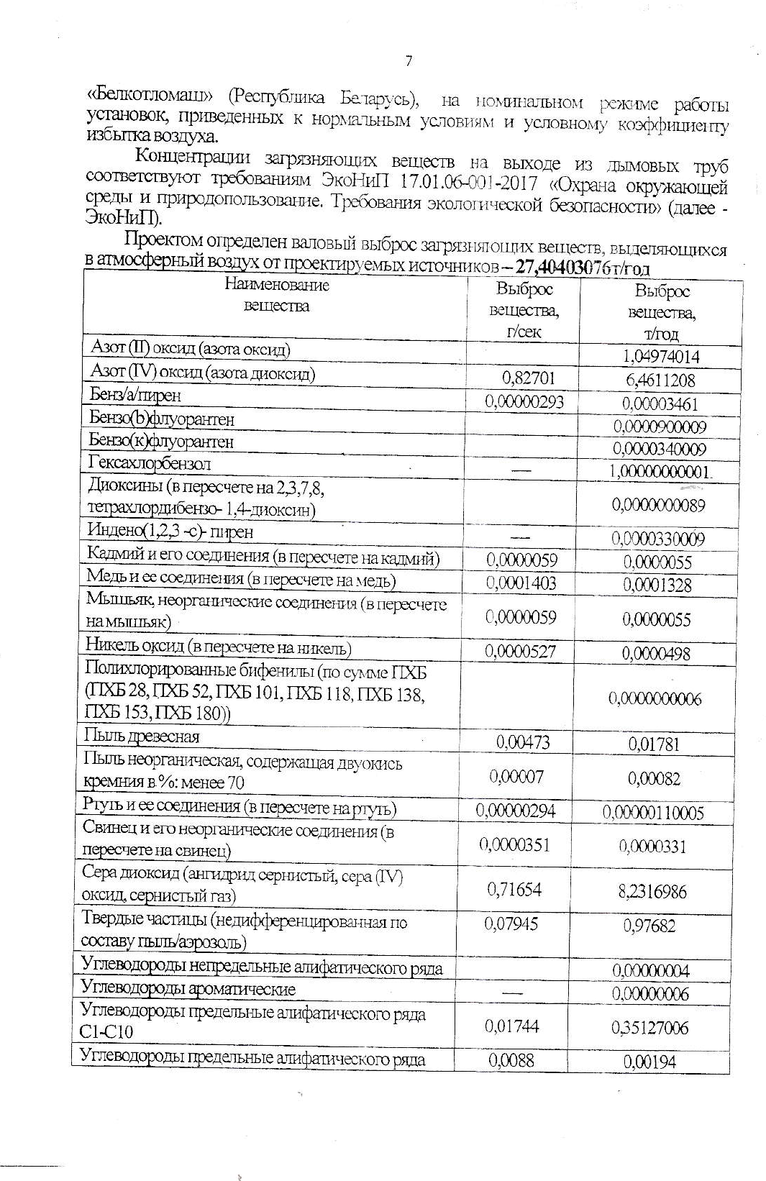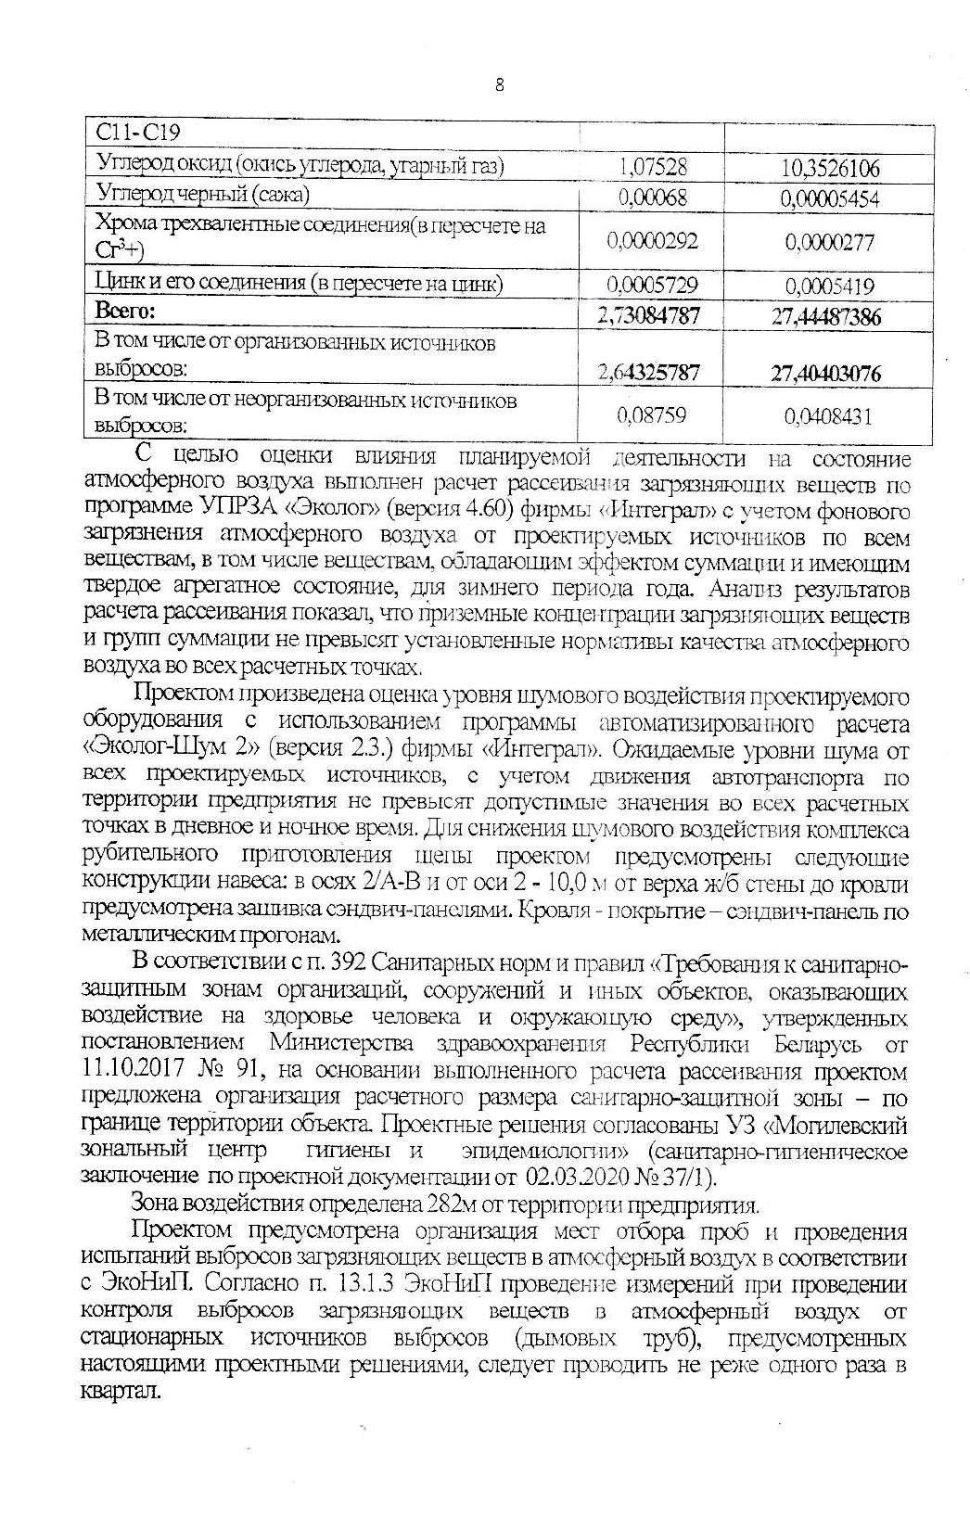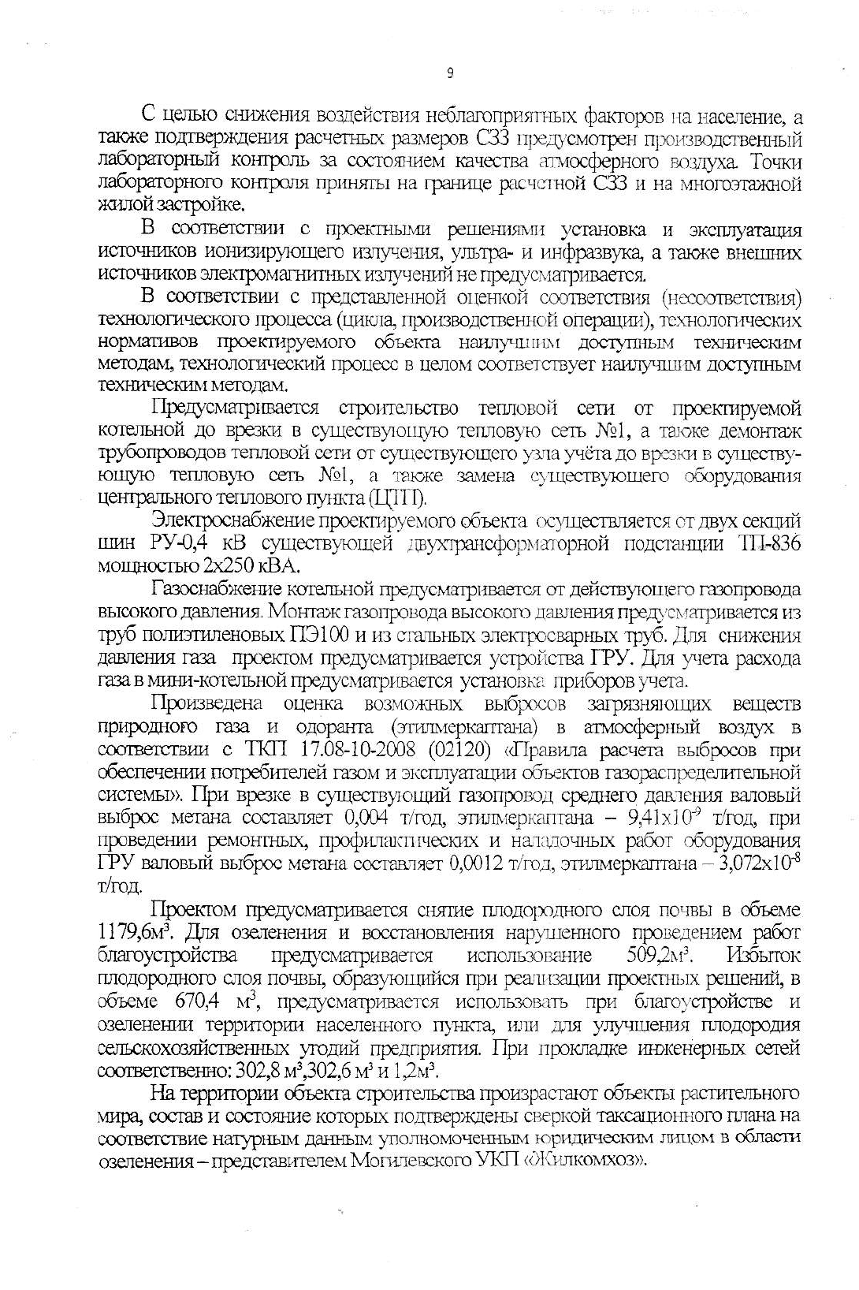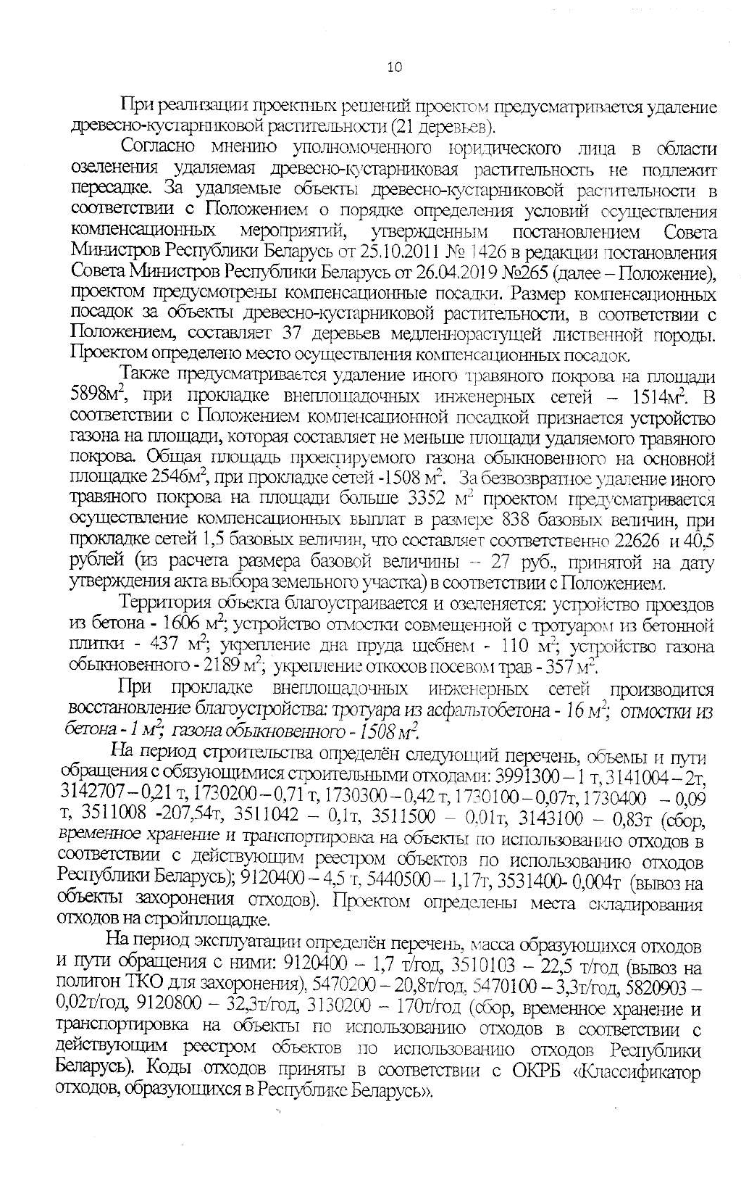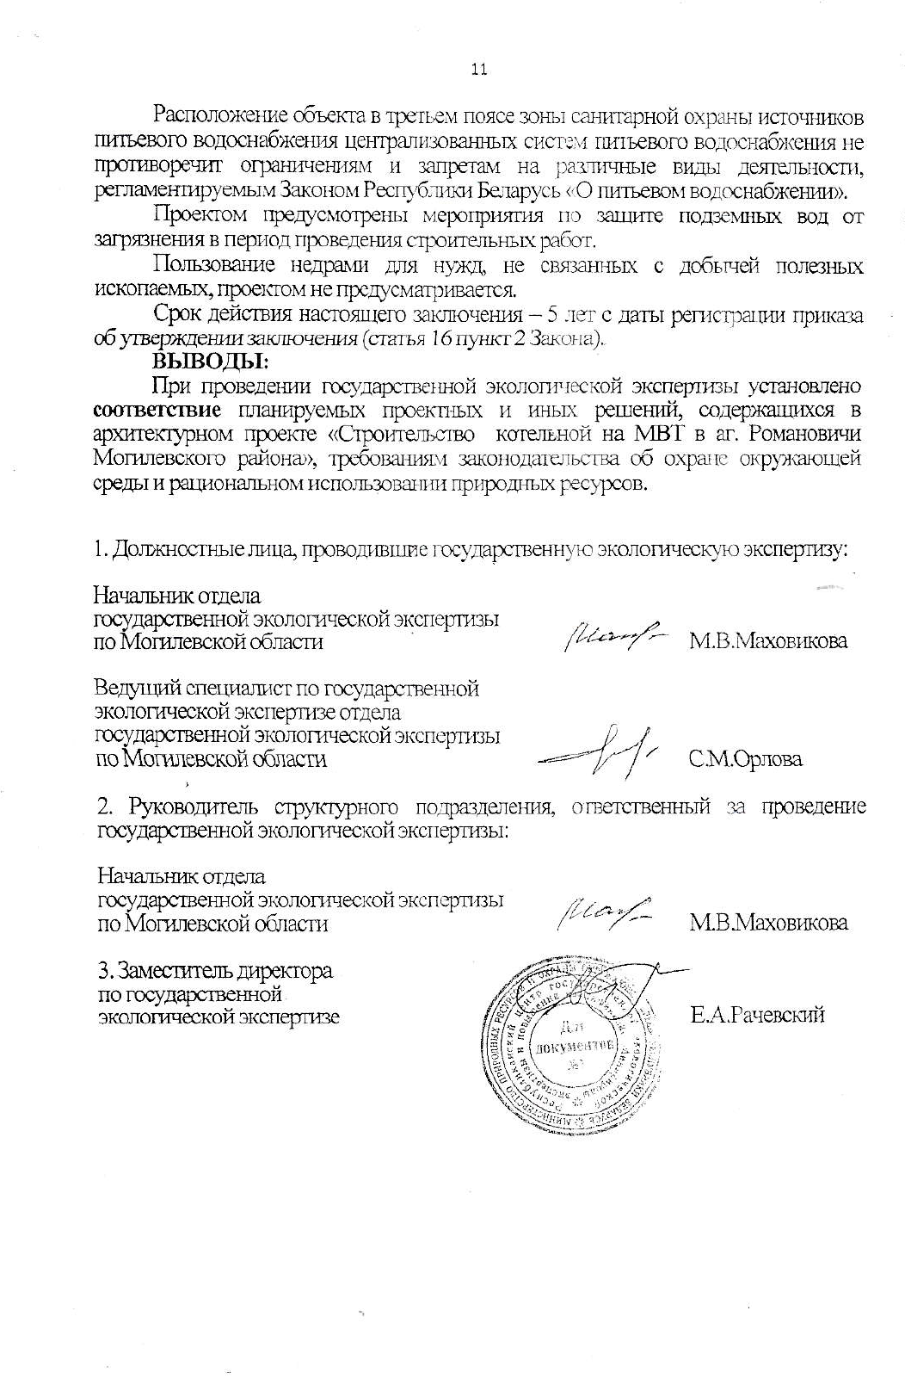
Приложение 4
Экологические сертификаты, сертификаты соответствия на закупаемые товары и услуги

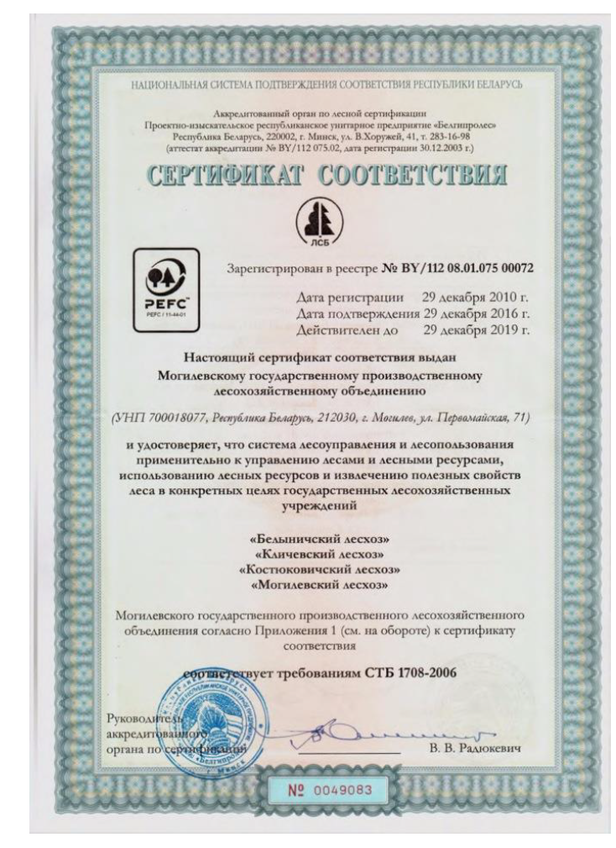
Приложение 5
Договора с организациями, подтверждающие наличие достаточного объема доступных материалов, образующихся в результате деятельности существующих лесохозяйственных предприятий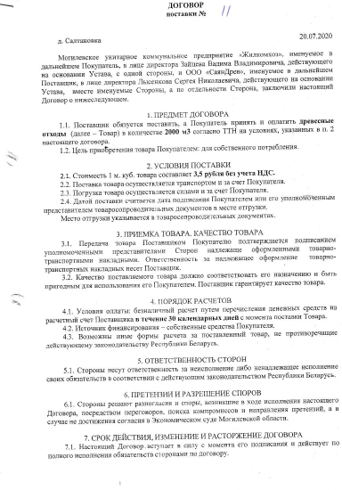
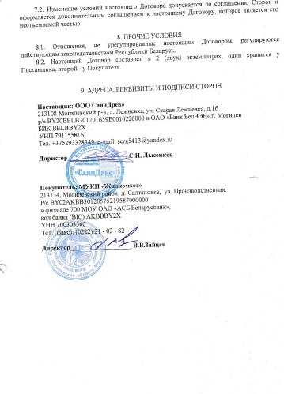

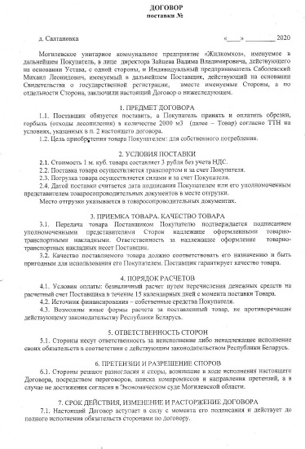

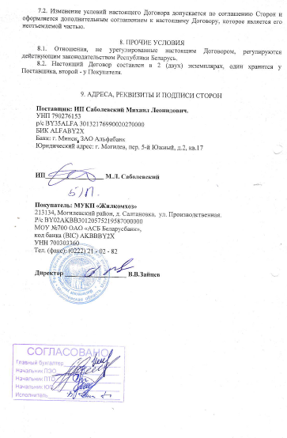

Приложение 6
Ситуационный план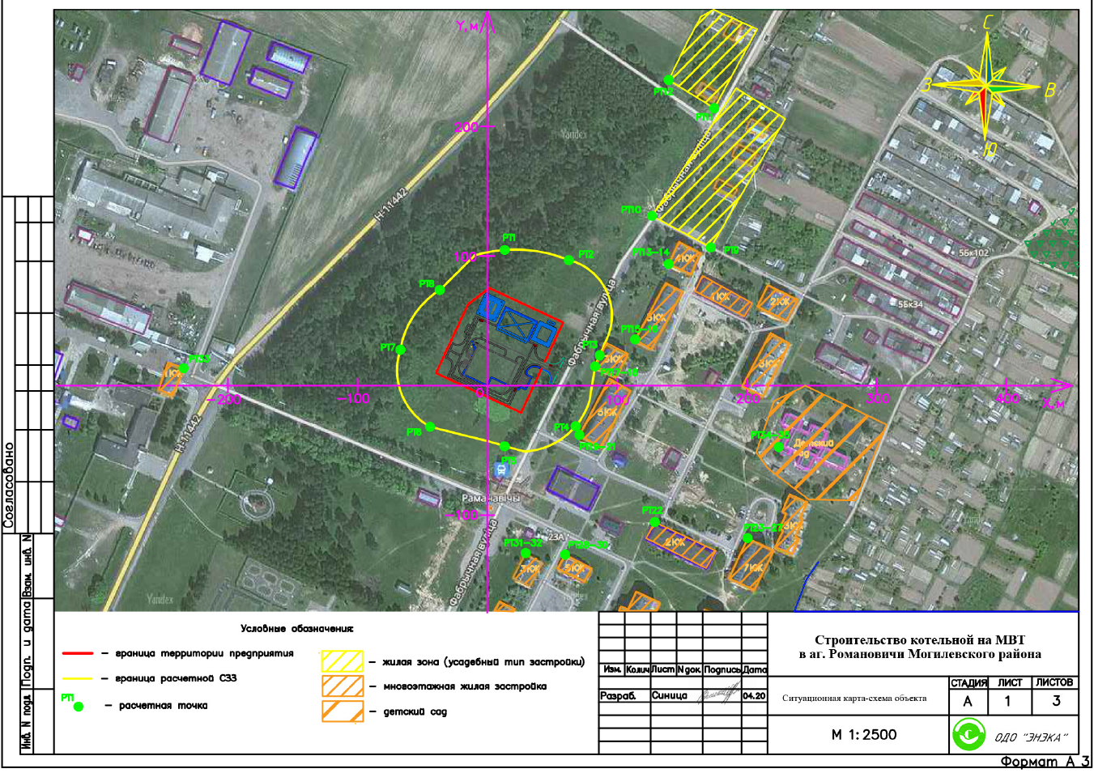

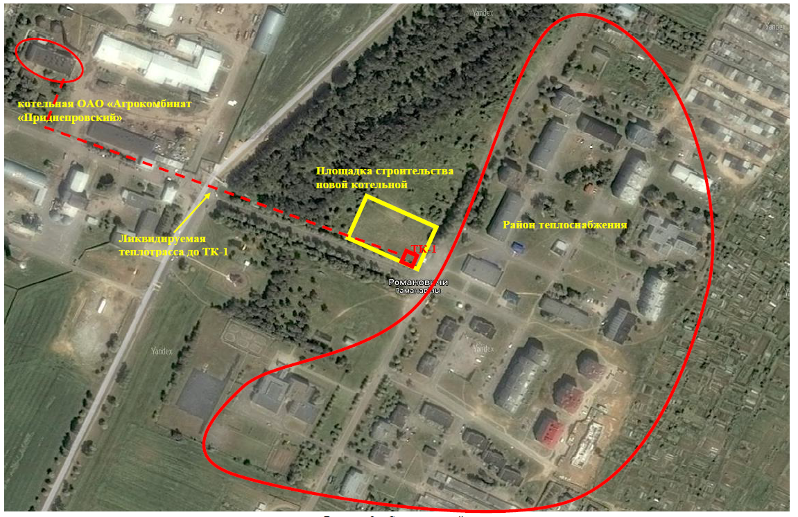

Приложение 7

План мероприятий по охране окружающей среды и социальной сферы
Компонент | Отрицательное воздействие | Меры по смягчению воздействия | Показатель смягчения | Затраты на меры по смягчению | Лицо, ответственное за меры по смягчению
СТРОИТЕЛЬСТВО
Здоровье строительного персонала | Травмы и несчастные случаи на участке производства работ при эксплуатации кранов/ экскаваторов/ бульдозеров | Обеспечение строителей спецодеждой и СИЗ;  Строгое соблюдение национальных регламентов о безопасной эксплуатации кранов/ экскаваторов/ бульдозеров;  Вблизи воздушных линий электропередач под напряжением работы выполняются под контролем электриков;  Установка и фиксация кранов и двигателя подъемного крана в устойчивом положении, чтобы предупредить их опрокидывание или произвольное перемещение под силой собственной тяжести;  Проверка эксплуатационной надежности машин, наличия их ограждения и защитных устройств для механизированного управления земляными работами. Запрет работы с неисправными машинами;  Инструктаж рабочих, обслуживающих машины: (a) инструкции по управлению машиной и уходу за рабочим местом; (b) требования к технике безопасности; (c) принципы сигнальной системы; (d) максимальная нагрузка и скорость работы машин; (e) требуемые меры, которые предпримет рабочий при несчастном случае или неисправности машин;  Строгое соблюдение правил безопасной эксплуатации соответствующей машины;  Допуск к управлению машинами разрешается только специально обученному персоналу, который имеет необходимую квалификацию.  Строгое соблюдение следующих основных требований к работе кранов и бульдозеров: (a) все вращающиеся части машин (зубчатые колеса, цепи, подвижные части, вентиляторы, маховые колеса и т.д.) должны быть в кожухе. Включение механизмов с открытым кожухом запрещено; (b) осмотр, регулировка, подтяжка болтов, смазка и профилактическое обслуживание оборудования при их эксплуатации запрещены; и (c) не допускается выполнение любых других работ и нахождение людей на участках работы данных машин. Если в вырытом грунте будут найдены крупные камни, пни и другие предметы, машина должна быть остановлена и объекты, которые могут привести к аварии, должны быть удалены. | Строительные рабочие носят спецодежду и адекватные СИЗ в ходе проверок;  В ходе проверок не зафиксированы нарушения правил эксплуатации оборудования и инструкций и правил работы;  Машины управляются только специально обученным персоналом, который имеет необходимую квалификацию. | Без дополнительных затрат: общая ответственность подрядчика по выполнению работ | Строительная организация
 | Травмы и несчастные случае на участке при сварочных работах | Строгое соблюдение национальных регламентов проведения сварочных работ;  Оснащение сварщиков защитным оборудованием, резиновыми перчатками, специальными ботинками и шлемами;  Обучение технике безопасности для всех работников до начала сварочных работ;  Строгое соблюдение правил использования защитного снаряжения, которые, как минимум, включает в себя: (а) респиратор / сварочные защитные маски; (b) защитную одежду: вся поверхность кожи должна быть защищена от попадания расплавленного металла и искр. Защитная одежда включает: рубашки с длинным рукавом; брюки, которые покрывают верхние части обуви; перчатки; ботинки или сапоги; (c) устройства для защиты глаз от мусора и от воздействия ультрафиолетового излучения; (d) шлемы;  Строгое соблюдение требований пожарной безопасности: подготовка и применение огнетушителей, а также песка и воды. | Сварщики носят спецодежду и адекватные ИСЗ в ходе проверок;  В ходе проверок не зафиксированы нарушения регламентов проведения сварочных работ;  На участке доступны записи о проведении обучения технике безопасности;  На участке имеются основные средства пожаротушения. | Без дополнительных затрат: общая ответственность подрядчика по выполнению работ | Строительная организация
Загрязнение атмосферного воздуха | Увеличение концентраций загрязняющих веществ в атмосферном воздухе | Строительные отходы должны храниться на площадках для временного хранения отходов, определенных проектной документацией с последующим их вывозом на объекты использования, обезвреживания, захоронения.  Не допускается сжигание строительных отходов на объекте;  Строительная техника и машины должны быть в исправном состоянии (иметь сертификат прохождения технического осмотра) или иной документ, подтверждающий исправность работающей техники | Наличие отходов в установленных местах  Наличие документации, подтверждающей передачу отходов на использование, обезвреживание или захоронение  В ходе проверок строительная техника и машины находятся в исправном состоянии;  Отсутствуют жалобы населения, проживающего в близлежащих участках. | Без дополнительных затрат: общая ответственность подрядчика по выполнению работ | Строительная организация
 | Шум | Соблюдать установленные часы работы;  Во время производства работ кожухи двигателей генераторов, воздушных компрессоров и иного силового механического оборудования должны быть закрыты, а оборудование должно быть размещено максимально удаленно от жилых зон;  Профилактическое обслуживание оборудования для снижения шума;  Выключение ненужного или неиспользуемого оборудования. | Строительная техника не работает во внерабочие часы;  Строительное оборудование находится в исправном техническом состоянии в ходе проверок;  В ходе проверок не обнаружено включенного ненужного или неиспользуемого оборудования;  Отсутствуют жалобы населения, проживающего в близлежащих участках. | Без дополнительных затрат: общая ответственность подрядчика по выполнению работ | Строительная организация
Образование отходов | Поставки некачественных материалов способствуют увеличению образования дополнительных объемов отходов | Закупка строительных материалов у зарегистрированных поставщиков | Поставки качественных строительных материалов с соответствующими сертификатами происхождения продукции | Отсутствуют | Строительная организация
 | Загрязнение территории нефтепродуктами | Исправное техническое состояние строительного оборудования; | - Наличие документации, подтверждающей прохождение технического осмотра  - Отсутствуют жалобы населения, проживающего в близлежащих участках. | Без дополнительных затрат: общая ответственность подрядчика по выполнению работ | Строительная организация
 | Загрязнение подземных вод и почв нефтепродуктами, вызванное эксплуатацией оборудования. | Мойка машин и строительного оборудования в специально установленных и разрешенных местах;  Заправка или смазка строительного оборудования в заранее выбранных заправочных станциях / станциях обслуживания. | - Вода от мойки машин не стекает в водоемы;  - Розлива ГСМ не обнаружено на строительной площадке и вблизи нее;  - На участке имеются основные средства пожаротушения. | Без дополнительных затрат: общая ответственность подрядчика по выполнению работ | Строительная организация
Удаление или повреждение объектов растительного мира | Повреждение деревьев. | Установка заградительных щитов для защиты корневой системы и предотвращения какие-либо повреждения деревьев. | Наличие защитного оборудования | Без дополнительных затрат: общая ответственность подрядчика по выполнению работ | Строительная организация
Образование отходов | Загрязнение почвы,  поверхностных вод и подземных вод отходами;  Инциденты на строительной площадке по причине разбросанных фрагментов строительных отходов;  Ухудшение эстетического вида строительной площадки и близлежащей территории.  Загрязнение поверхностных вод и подземных вод;  Ухудшение санитарно-гигиенических условий на участке производства работ. | Размещение мест временного хранения отходов в местах, установленных в проектной документации | Хранение отходов осуществляется в установленных местах | Без дополнительных затрат: общая ответственность подрядчика по выполнению работ | Строительная организация
 |  | Своевременный отходов | На объекте нет избыточного объема строительного мусора. | Подрядчик включит расходы на перевозку мусора /утилизацию в ведомость объемов работ. | Строительная организация
 |  | Устройство и эксплуатация туалетов согласно санитарно-гигиеническим нормам на строительной площадке. | Туалеты расположены на строительной площадке и находятся в хорошем санитарном состоянии. | Без дополнительных затрат: общая ответственность подрядчика по выполнению работ | Строительная организация
Нарушение организации дорожного движения | Прямая или косвенная угроза безопасности дорожного движения и пешеходов в связи с осуществлением строительной деятельности | Указатели, предупреждающие знаки, барьеры и объезд;  Система управления дорожным движением и обучение сотрудников, особенно, в части въезда на площадку и интенсивного движения вблизи города Устройство безопасных проходов и переходов для пассажиров в местах преграждения дорожного движения.  Корректировка часов работы с учетом местной нагрузки дорожного движения к примеру, избежание серьезной транспортировочной деятельности в часы пик;  Активное участие в регулировании дорожного движения обученными сотрудниками в хорошо видимой одежде на участке строительства для обеспечения безопасного и удобного прохода населения. | Надлежащая охрана строительного участка;  Участок строительства должен быть обозначен.  Регулирование дорожного движения, связанное со строительством. | Включены в проектные расходы. | Строительная организация
Социальные воздействия | Жалобы общественности | Разработка и внедрение, механизма рассмотрения жалоб;  Проведение информационных кампании посредством общественных собраний и распространения документов, касающихся планируемых мероприятий, а также планируемые меры, чтобы избежать и смягчить потенциальные воздействия строительных работ, включая меры безопасности в непосредственной близости от строительной площадки, перебои в теплоснабжении и ГВС, регулирование дорожным движением, возможности трудоустройства, механизмы рассмотрения жалоб и другие меры, выявленные в процессе разработки ППМ (при наличии жалоб). | Механизм рассмотрения жалоб действует;  Проведены информационные кампании посредством общественных собраний и распространения документов (при наличии жалоб) | Включены в проектные расходы. | ЖКХ

ЭКСПЛУАТАЦИЯ
Компонент | Отрицательное воздействие | Меры по смягчению воздействия | Показатель смягчения | Затраты на меры по смягчению | Лицо, ответственное за меры по смягчению
Загрязнение атмосферного воздуха | Увеличение концентрации загрязняющих веществ в атмосферном воздухе | Обеспечение своевременного обслуживания оборудования по очистке отходящих газов и наличие документации подтверждающей эффективность работы газоочистного оборудования | Бесперебойная работа очистного оборудования | Эксплуатационные затраты ЖКХ | ЖКХ
 |  | Организация и проведение мониторинга выбросов загрязняющих веществ в соответствии с требованиями, установленными разрешительными документами | Наличие разрешительной документации | Эксплуатационные затраты ЖКХ | ЖКХ
Загрязнение подземных и поверхностных вод | Увеличение концентрации загрязняющих веществ в сточных водах | Организация аналитического контроля сточных вод | Наличие документации, подтверждающей проведение аналитического контроля | Эксплуатационные затраты ЖКХ | ЖКХ
Удаление или повреждение объектов растительного мира, воздействие на биоразнообразие | Повреждение объектов растительного мира | Проведение инвентаризации объектов растительного мира | Наличие документации | Эксплуатационные затраты ЖКХ | ЖКХ
Образование отходов | Увеличение количества отходов, направляемых на захоронение | Организация работ по управлению отходами | Наличие разрешительной документации | Эксплуатационные затраты ЖКХ | ЖКХ
Готовность к аварийным ситуациям в случае выхода из строя котельной | Перерыв в теплоснабжении и ГВС вызывает беспокойство потребителей;  Опасность для здоровья общественности и персонала в связи с утечкой горячей воды. | Регулярное профилактическое обслуживание котельной;  План готовности к аварийным ситуациям и ликвидации последствий;  Оборудование и материалы, необходимые для применения Плана готовности к аварийным ситуациям имеется на местах;  Персонал обучен мерам по ликвидации аварийных ситуаций. | Бесперебойная работа котельной и срочное сокращение утечек воды | Эксплуатационные затраты ЖКХ | ЖКХ
- Приложение 8
План мониторинга выполнения мероприятий по охране окружающей среды и социальной сферы
Компонент | Параметр компонента, подлежащий мониторингу | Место осуществления мониторинга |  | Способ осуществления мониторинга |  | Сроки и частота осуществления мониторинга |  | Цель мониторинга |  | Ответственные за мониторинг
СТРОИТЕЛЬСТВО
Обращение с отходами | Все требующиеся по закону разрешительные документы; параметры предписаны в разрешении на строительство – все специальные условия строительства, предъявляемые различными органами | Проектная документация;  Разрешение на строительство |  | Часть регулярных проверок, |  | Во время строительства /монтажа и до выдачи разрешения на эксплуатацию |  | Регулярные проверки предписаны в разрешении на строительство, чтобы обеспечить соблюдение природоохранных требований согласно законам и нормативно-правовым актам РБ и ППМ |  | Строительная организация
 | Закупка строительных материалов у зарегистрированных поставщиков | На складе предприятия поставщика |  | Проверка этикеток на материалах и (или) сертификатов, если таковые имеются |  | Во время заключения контрактов на поставку |  | Обеспечить хорошее качество строительных материалов и их безопасность для здоровья людей |  |  | Строительная организация
 | Техническое состояние транспортных средств и техники;  Защита груза в транспортном средстве при помощи специальной обивки;  Соблюдение установленного времени и маршрутов перевозки | - Строительный участок;  - Маршруты перевозки строительных материалов и мусора |  | Проверка качества дорог, прилегающих к котельной, тепловым пунктам и тепловой сети, в направлении движения согласно маршруту |  | Выборочные проверки в рабочие часы |  | Ограничить загрязнение почвы и воздуха выхлопными газами;  Ограничить беспокойство местного населения, вызываемое шумом и вибрацией;  Минимизировать остановки дорожного движения |  |  | Строительная организация
Воздействие физических факторов | Вентиляция воздуха на объекте |  | Строительная площадка и подъездная дорога |  | Визуальный осмотр |  | На повторяющейся основе | Сократить риски для рабочих и населения, проживающего вблизи строительной площадки | Строительная организация
 | Соблюдение графика рабочего времени;  Техническое состояние транспортных средств и техники;  Уровни шума (в случае жалоб) |  | Строительный участок |  | Визуальный осмотр;  Измерение уровней шума с помощью приборов (в случае жалоб) |  | На повторяющейся основе  В течение 2 недель с момента жалобы | Сократить негативное воздействие на рабочих и население, проживающее вблизи строительной площадки | Строительная организация
Ремонт и содержание строительного оборудования | Мойка машин и строительного оборудования за пределами строительного участка или на максимальном расстоянии от естественных водотоков;  Дозаправка или смазка строительного оборудования на заранее утвержденных заправочных станциях/ в сервисных центрах | Строительная площадка |  | Проверка работ |  | Выборочные проверки в рабочие часы |  | Не допустить загрязнение воды и почвы нефтепродуктами в результате работы оборудования;  Своевременно локализовать пожар и снизить возможный ущерб |  | Строительная организация
Удаление или повреждение объектов растительного мира | Удаление почвенно-растительного слоя и временное хранение для рекультивации земли;  Временное хранение вырытой почвы в специальных местах;  Обратная засыпка вырытого грунта, по мере необходимости, и перемещение излишнего остатка в места, утвержденные в письменном виде;  Инвентарный учет больших деревьев по соседству со строительными работами, маркировка и ограждение больших деревьев, защита их корневых систем;  Ограничение обрезки деревьев там, где это возможно | Строительная площадка |  | Проверка работ |  | Во время земляных работ |  | Ограничить утрату вегетации в результате снятия растительного слоя и минимизация загрязнения поверхностных водоемов частицами;  Ограничить попадание загрязненной почвы в поверхностные и подземные воды |  | Строительная организация
Образование отходов | Размещение контейнеров для сбора мусора на строительном участке и строительной базе (если таковая имеется); |  | Строительная площадка и строительная база (если таковая имеется) |  | Визуальное наблюдение |  | Весь период строительства | Предотвратить загрязнение почвы и воды бытовыми отходами | Строительная организация
 | Временное хранение строительного мусора в специально отведенных местах;  Своевременный вывоз мусора в официально разрешенные места |  | Строительная площадка;  Мусорная свалка |  | Проверка работ |  | Периодически, в ходе строительства и после его завершения | Предотвратить загрязнение почвы, поверхностных и подземных вод;  Не допустить инциденты на участке строительства котельной из-за разбросанных фрагментов строительных материалов и строительного мусора;  Сохранить эстетический вид участка и прилегающей территории | Строительная организация  ЖКХ
 | Организация и содержание туалетов в соответствии с санитарными нормами на строительном участке |  | Строительная площадка |  | Проверка работ |  | Весь период строительства | Сократить загрязнение поверхностных и подземных вод | Строительная организация
 | Временное хранение демонтированного оборудования и материалов на специально выделенных участках;  Перевозка демонтированного оборудования и материалов на металлоперерабатывающий завод. |  | Строительная площадка и прилегающая территория |  | Проверка работ |  | Периодически, в ходе строительства и после его завершения | Предотвратить загрязнение почвы, поверхностных и подземных вод;  Не допустить несчастные случаи на строительном участке из-за разбросанных списанных материалов и оборудования;  Сохранить эстетический вид котельной и прилагающей территории | Строительная организация  ЖКХ
Образование отходов | Окончательная очистка строительной площадки. | Строительная площадка |  | Проверка работ |  | Заключительный период строительства |  | Сократить потерю эстетической ценности ландшафта |  | Строительная организация  ЖКХ
Здоровье строительного персонала | Строительные рабочие, использующие специальную одежду и индивидуальные средства защиты;  Строгое соблюдение правил эксплуатации строительного оборудования и использование индивидуальных средств защиты;  Строгое соблюдение законов и нормативно-правовых актов РБ, регулирующих строительные работы;  Наличие основных противопожарных средств;  Наличие записей о прохождении обучения и получении инструкций по безопасности труда | Строительная площадка |  | Визуальное наблюдение и анализ представленной документации |  | Весь период работ |  | Сократить вероятность травм и несчастных случаев для строителей |  | Строительная организация
ЭКСПЛУАТАЦИЯ
Здоровье строительного персонала | Рабочие используют специальную одежду и индивидуальные средства защиты;  Строгое соблюдение правил эксплуатации и технического обслуживания оборудования котельной, а также использование индивидуальных средств защиты;  Наличие записей о прохождении обучения | На котельной |  | Периодические проверки |  | Периодически, согласно предписаниям государственных нормативов и процедур |  | Не допустить несчастные случаи и причинение вреда здоровью сотрудников технического обслуживания |  | ЖКХ
Возникновение аварийных ситуаций | Проведение регулярного технического обслуживания котельной |  | На котельной |  | Регулярно, раз в год |  | Весь период работы объекта | Не допустить сбои в работе котельной | ЖКХ
 | Регулярное превентивное техническое обслуживание котельной;  Наличие Плана готовности к чрезвычайным ситуациям и ликвидации последствий;  Наличие на объекте оборудования и материалов, необходимых для реализации Плана готовности к чрезвычайным ситуациям и ликвидации последствий  Рабочие обучены ликвидации последствий чрезвычайных ситуаций |  | На котельной |  | Изучение Плана готовности к чрезвычайным ситуациям и ликвидации последствий;  Визуальный осмотр объекта |  | Весь период работы теплотрассы | Не допустить сбои в работе котельной;  Защитить здоровье и безопасность рабочих и населения, проживающего вблизи котельной. | ЖКХ  Инспекция отдела по чрезвычайным ситуациям.
Загрязнение атмосферного воздуха | Содержание NO₂, СО, СО₂ на границе СЗЗ | Ранее установленные места контроля качества воздуха |  | Проведение замеров |  | Первый раз – после ввода котельной в эксплуатацию  затем один раз в год. |  |  |  | ЖКХ
Воздействие физических фактров | Уровень шума | На котельной |  | Проведение замеров |  | Первый раз – после ввода котельной в эксплуатацию, затем один раз в год. |  | Сократить негативное воздействие на рабочих и население, проживающее вблизи котельной |  | ЖКХ

Приложение 9
Форма отчета об инцидентах
Дата | Предмет инцидента (что случилось) | Ущерб здоровью (нет, госпитализация, летальный исход) или окружающей среде (потеря растительности, загрязнение и т. д.) | Информированные стороны, № и дата протокола и иного документа, полученного от властей (в зависимости от происшествия) | Информация представлена | Не решенные вопросы

Приложение 10
Отчет о соблюдении требований по охране природной и социальной среды за _____ квартал 202____ года.

№ | Наименование объекта/ участка | Подрядчик | Контрактная стоимость, долларов США | Нарушения, выявленные органами охраны окружающей среды. Принятые меры (с датами) | Нарушения, выявленные органами охраны труда. Принятые меры  (с датами) | Наличие обращений граждан (жалоб), Принятые меры  (с датами) | Замечания ОРП/Инженера Заказчика, Принятые меры  (с датами) | Ожидаемый срок сдачи объекта/участка | Другая информация (вырубка/посадка деревьев, рекультивация, проблемы при обращении с отходами и т..п.)

Приложение 11
Материалы общественных обсуждений

(Это Приложение будет заполнено после проведения общественных обсуждений)

Приложение 12

Механизм рассмотрения жалоб
Прозрачность и подотчетность являются основополагающими принципами Проекта. С этой целью в рамках Проекта создан механизм рассмотрения жалоб (МРЖ). Цель МРЖ заключается в том, чтобы усилить подотчетность перед бенефициарами Проекта и обеспечить способы для обратной связи с заинтересованными сторонами Проекта в вопросах, касающихся мероприятий в рамках Проекта. Данный механизм, в том числе, позволяет выявлять и решать проблемы, влияющие на Проект. Повышая прозрачность и подотчетность, МРЖ нацелен на снижение риска, того что Проект непреднамеренно причинит вред гражданам/бенефициарам и послужит в качестве важного механизма обратной связи для улучшения воздействия, оказываемого Проектом.
Данный механизм направлен не только на прием и регистрацию жалоб, но и на процесс рассмотрения жалоб. Несмотря на тот факт, что обратная связь должна рассматриваться на этапе подачи жалобы, все жалобы должны быть зарегистрированы в общей системе согласно основным положениям МРЖ.
Способы подачи жалоб
В рамках Проекта определены следующие способы, посредствам которых граждане/ бенефициары/ лица, на которых распространяется Проект, могут подавать жалобы касательно мероприятий, финансируемых Проектом:
– на специальный адрес электронной почты: uzbies@tut.by;
– на веб-сайт проекта: http://www.bies.by/;
– письма направляются по адресу: Республика Беларусь, 220037 г. Минск, ул. Долгобродская, 12, пом. 2Н, ГУП «Расширение устойчивого энергопользования»;
– по факсу: +375 17 360 46 83;
– письменные жалобы предоставляются в ГУП (посредством проведения встречи).
В рамках Проекта ГУП должна быть обеспечена гибкость в использовании доступных способов любыми лицами, желающими подать письменную жалобу.
К рассмотрению принимаются жалобы, связанные с текущими подпроектами, финансируемыми посредством предоставления валютных ресурсов Всемирного банка в рамках Проекта «Расширение устойчивого энергопользования». Рассмотрению подлежат любые обращения, в том числе и анонимные.
При подаче жалобы, подающий может также предложить приемлемые с его точки зрения способы разрешения проблемы.
ГУП принимает жалобы, связанные с текущими подпроектами, финансируемыми посредством предоставления валютных ресурсов Всемирного банка в рамках Проекта «Расширение устойчивого энергопользования», только в период действия инвестдоговора.
Конфиденциальность и конфликт интересов
Жалобы могут быть поданы анонимно, и конфиденциальность должна обеспечиваться во всех случаях, в том числе, когда личность лица, подающего жалобу, известна. По этой причине, были созданы несколько способов подачи жалоб во избежание конфликтов заинтересованных сторон.
Сбор/получение жалоб
Лицо, принимающее жалобу, должно заполнить Лист регистрации жалоб/запросов (Приложение 14) или предоставить форму заявителю для самостоятельного заполнения и незамедлительно предоставить ее в ГУП. Затем жалоба должна быть немедленно отправлена в общую систему регистрации для сортировки и перенаправления в соответствующий отдел, ответственный за расследование и рассмотрение жалоб, или непосредственно в ГУП, если обращение связано с конкретной деятельностью по Проекту. Директор РУП «Белинвестэнергосбережение» несет ответственность за определение того, кому направлять жалобу, требует ли жалоба расследования (или нет) и сроков ответа на нее.
При определении того, кто будет сотрудником по расследованию, директор РУП «Белинвестэнергосбережение» обеспечивает отсутствие конфликта интересов, то есть все лица, участвующие в процессе расследования, не должны иметь какой-либо материальной, личной или профессиональной заинтересованности в результатах и никакой личной или профессиональной связи с заявителями или свидетелями.
Лицо, ответственное за управление отчетами МРЖ, вводит эти данные в Реестр жалоб.
Количество и тип предложений и вопросов также должны регистрироваться и сообщаться, чтобы их можно было анализировать для улучшения взаимодействия с Проектами.
Расследование
В соответствии с Законом Республики Беларусь от 18 июля 2011 года N 300-3 (издание от 15 июля 2015 года) «Об обращении граждан и юридических лиц» с дальнейшими изменениями, жалобы рассматриваются в течение 15 рабочих дней с момента получения жалобы, а жалобы, требующие дополнительного изучения и проверки документов, рассматриваются в течение одного месяца. Лицо, ответственное за расследование жалобы, соберет факты, чтобы получить четкое представление об обстоятельствах, связанных с жалобой. Расследование/последующее наблюдение может включать посещение участка строительства, рассмотрение документов и встречу с теми, кто может решить проблему.
Результаты расследования и предлагаемый ответ заявителю будут представлены на рассмотрение директору РУП «Белинвестэнергосбережение», который примет решение о ходе работы. После того, как было принято решение, и по заявлению заявителя, специалист по расследованию описывает действия, которые должны быть приняты в Листе регистрации жалоб/запросов, а также подробные сведения о расследовании и заключениях и представляет ответ директору РУП «Белинвестэнергосбережение» для подписания.
Ответ заявителю
Если заявитель известен, информация о предлагаемых мерах сообщается ему/ей посредством письма, электронного письма, в устной форме, по мере получения. Ответ должен быть основан на материалах расследования, и, если необходимо, содержать ссылки на национальное законодательство.
Крайний срок для рассмотрения жалобы может быть увеличен на 30 рабочих дней, и заявителю необходимо сообщить об этом факте в случае если:
– необходимы дополнительные консультации для обеспечения ответа на жалобу;
– жалоба носит серьезный характер и необходимо изучить дополнительные материалы для ответа.
Публикация
После того, как дело разрешено, жалоба и меры, предпринятые для ее разрешения, будут опубликованы на сайте: http://www.bies.by/.
Прозрачность
Политика, процедуры и регулярные обновления МРЖ, а также поданные и разрешенные жалобы будут доступны в Интернете на сайте: http://www.bies.by/, а также (по возможности) на местных/министерских интернет-платформах и других постоянных стендах. Они будут обновляться ежеквартально.

